«ЭЛЕКТРОДИНАМИКА ЖӘНЕ РАДИОТОЛҚЫНДАРДЫ ТАРАТУ»
Курсы бойынша есептер жинағы
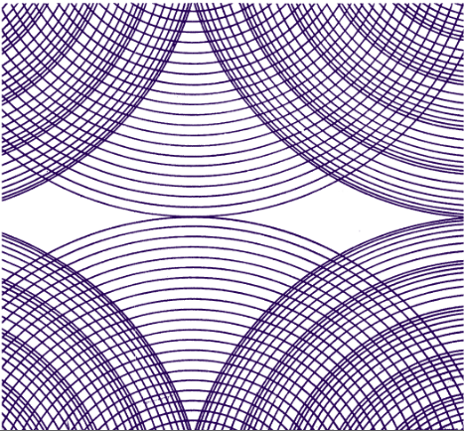
1 бөлім
ВЕКТОРЛЫҚ АНАЛИЗ ЭЛЕМЕНТТЕРІ
§ 1.1 Негізгі теориялық мағлұматтар
Физикалық өрістерді сипаттау үшін олардың математикалық модельдерін қолдану қажет – скалярлық және векторлық өрістер. Кез келген жүйедегі координатты (х1, х2, х3) скалярлы өріс φ кейбір комлексті және нақты сандық мәнді қабылдайтын функцияларға ие болады. Векторлық өріс Атаңдалған координаттар жүйесі бар бірлік векторында үш проекциямен беріледі:
А=Ax1(x1,x2,x3)1x1+Ax2(x1,x2,x3)1x2+Ax3(x1,x2,x3)1x3
Скалярлы өрістің кеңістікте өзгерісі кезіндегі биіктігін және бағытталған жылдамдығын сипаттау үшін оның градиентін енгізу керек,
gradφ = $\frac{1}{h1 }\frac{∂φ}{∂x1}1x_{1}+\frac{1}{h2 }\frac{∂φ}{∂x2}1x_{2}+\frac{1}{h3 }\frac{∂φ}{∂x3}1x_{3}$ (1.1)
h1, h2, h3 - х1, х2, х3 координаттары бойыншаЛямэкоэффициенттері. Олар кеңістікте таңдалған нүктенің шексіз кішкентай қабырғалы элементарлы параллелепипед пен дифференциалды жалпылама координаттар арасындағы пропорционал коэффициенттері болып табылады.
Көп қолданылатын координаттар жүйесіне Ляме коэффициенттерінің мәнін беріп көрейік:
декарттық координаттар жүйесі (х,у,z)
hx = hy = hz=1;
цилиндірлік координаттар жүйесі (r, φ, z)
hr =1, hφ =r, hz =1;
сфералық координаттар жүйесі (r,v,φ)
hr =1, hv =r, hφ =rsinφ;
Градиентті табу үлгісі:
декарттық координаттық жүйеде
цилиндірлік координаттық жүйеде
сфералық координаттық жүйеде
Векторлық өрістің дифференциалдық құрылымын сипаттау күрделірек. Векторлық өрісті Аскалярлық өріс-дивергенциямен divA және векторлық өріс-ротормен rotAсипатталу керек.Қарастырылып отырған кеңістіктегі нүктеде қарастырылып отырған өрістің тығыздығы дивергенция мәніне тең.
Векторлық өрістің А дивергенциясын оның проекциясын белгілі ережелер бойынша дифференциялдау арқылы шығарады:
Декарттық жүйеде:
Цилиндірлік жүйеде:
Сфералық жүйеде:
Ерікті ортогональды қисықсызықты жүйеде:
Векторлық өрістің роторының проекциясы:
Декарттық жүйеде
Цилиндірлік жүйеде:
Сфералық жүйеде:
Векторлық өрістің Ароторы еркін координаттар жүйесінде Ляме коэффициенттері мен берілген өрістің проекциясы арқылы көрсетіледі:
Векторлық және скалярлық өрісті дифференциалды операцияны Гамильтон операторымен жазу ыңғайлы:
gradU= U, divA= A, rotA= ( A)
Декарттық жүйеде Гамильтонның символдық векторы бар:
Екінші ретті дифференциалдық векторлық операция электродинамикада кең қолданысын ∆ операторы табады
∆=graddivA-rotrotA
Екінші ретті дифференциалды операция, скалярлы өріске әсер етуші, Лаплас операторымен беріледі
∆=divgrad
Лаплас операторы әртүрлі координаттар жүйеде келесі түрді жазылады:
Декарттық жүйеде
Цилиндрлік жүйеде
Сфералық жүйеде
Векторлық өрістің граффикалық бейнесін тұрғызу үшін оның күштік сызықтары қолданылады. Күштік сызықтың әрбір нүктеге векторлық өріс қатысты.
§1.2 Кейбір есептердің есептелу үлгілері
1.1 Декарттық жүйеде векторлық өрістің А координаттар проекциясы кеңістіктің әрбір нүктесінде тұрақты: Ax=A0, Ay=B0, Az=0;
Векторлық өрістің күштік сызықтарын тұрғызу.
ШЕШІМІ. Векторлық өрісті құрайтын декарттардың біреуі болмағандықтан, күштік сызықтар жайпақ қисықтар жиынтығын құрайды. Векторлық сызық әрбір нүктеде күш сызықтарына қатысты, содан күш сызықтарының мына дифференциалдық теңдігі шығады:
dx/A0 =dy/B0
Жалпы интегралдық теңдік түрі:
y=(B0/A0)x+C
C – еркін тұрақтылық
Осындай түрде, өрістің күштік сызықтары түзулердің х осьіне бұрыштық коэффициенттерімен көлбеулігін және А0/В0-ге теңдігін құрайтын бірпараметрлік топты көрсетеді (сурет 1.1).
1.2 Векторлық өрістің А, divA=0 шартынқарастырылып отырған аумақтың барлық нүктесінде қанағаттандыратын болса оны соленойдалды деп атайды, ал rotA=0 шарты іске асса оны потенциалды деп атайды. Егер бұндай өріс күшті сипаттаса, материалдық нүктеге әсер етуші, онда сыртқы күштің жұмысы жабық контурды айналғанда нөлге тең болады.
Декарттық жүйеде векторлық өрістің А координаты жалғыз құраушыға ие .
Тексеру, өріс а) соленоидалдыма б) потенциалды ма?
Шешімі. ху жазықтығында А өрісінің күштік сызықтарының суреті 1.2 суретте көрсетілген. Бұл өрістің дивергенциясын мына формуламен есептейді divA=$\frac{∂Ay}{∂y}=0$. Соган орай, тексеріліп отырған өріс соленоидалды. rotA= 30x1z сәйкес бул потенциалды еместігіне көз жеткіземіз.
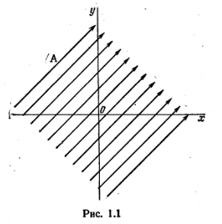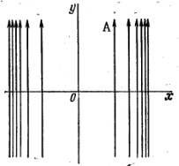
1.1 Сурет 1.1 Сурет
1.3 А және В векторлық өрістерінің дивергенциясын есептеу.
Шешімі. Бұл жерде Гамильтон операторын қолдану ыңғайлы.
div(AB)= (AB)
Гамильтон операторы дифференциалдық операторы болып табылады, сондықтан берілген векторлық мәннің орнына қарапайым дифференциалдау ережесін қолдансы болады.
(AB)= A(AB) + B(AB)
div(AB)=B( AA) – A( BB)=BrotA – ArotB
§1.3. ӨЗІНДІК ЕСЕПТЕРГЕ АРНАЛҒАН ЖАТТЫҒУЛАР
1.4. Скалярлы өрістің φ декарттық координат жүйесінде берілуі
φ=
Векторлық өріст gradφесептеу.
Жауабы:
1.5. Декарттық жүйеде векторлық өрістің А координаты жалғыз құраушыға ие. rotA-ны есептеу керек.
Жауабы: rotA=6y1x.
1.6. Сфералық координат жүйесінде векторлық өріс берілсін A=r1r.
Скалярлық өрісті табу divA. Векторлық өрістің күштік сызықтарын сызу.
Жауабы: divA=3.
1.7. Сфералық жүйеде векторлық өрістің А жалғыз rқұраушысы бар, сонымен қатар Ar = f(r).
A өрісінің дивергенциясы нөлге ұмтылу үшін f(r) функциясы қандай болу керек? Өрістің күш сызықтарын салу керек.
Жауабы: f(r)=$a/r^{2}$, a=const.
1.8. Декарттық координат жүйесінде φ скалярлық өрісі мынандай:
φ=exp(-jkr),
j=$\sqrt{-1}$; k=kx1x+ky1y+kz1z – тұрақты вектор; r=x1x+y1y+z1z – радиус- вектор.
gradφжәне ∆φтабу керек.
Жауабы: gradφ= - jrexp(jkr), ∆φ= - $k^{2}exp⁡(-jkr)$, $k^{2}=k_{x}^{2}+k_{y}^{2}+k_{z}^{2}$.
1.9. $A_{x}=20sin(\frac{x}{π})$декарттық жүйеде жалғыз құраушысы бар векторлық өрістің роторы мен дивергенциясын табу керек.
Жауабы: divA=20/π cos(x/π), rotA=0.
1.10. Цилиндірлік координат жүйесінде Аr=${10/r}^{2}$, Aφ=0, Az=0 құраушыларымен сипатталатын векторлық өрістің А роторы мен дивергенциясын табу.
Жауабы: divA=${-10/r}^{3}$, rotA=0.
1.11. Av=8r exp(-10r) құраушысы бар сфералық жүйедегі векторлық өрістің дивергенциясы мен роторын табу.
Жауабы: divA=0, rotA=16(1-5r)exp(-10r)1φ
1.12. Декарттық координат жүйесінде скалярлық өрістің үшөлшемді Фурье интегралы берілсін:
φ= $\frac{1}{({2π)}^{3}}\iiint_{-∞}^{∞}{Ф(k1,k2,k3)e^{f\left(k1x+k2y+k3z\right)dk1dk2dk3}}$
$∆φ табу керек$
Жауабы:$∆φ$=$\frac{1}{({2π)}^{3}}\iiint_{-∞}^{∞}{F(k1,k2,k3)e^{f\left(k1x+k2y+k3z\right)dk1dk2dk3}}$
F= - ($k_{1}^{2}+k_{2}^{2}+k_{3}^{2})$Ф
1.13. Декарттық координат жүйесінде өз проекциясымен берілген векторлық өрістің күш сызықтарының графигін сызу
$А_{х}=y+10,A_{y}=0,A_{z}=0$
$B_{x}=\frac{x}{\sqrt{x^{2}+y^{2}}}$, $B_{y}=\frac{y}{\sqrt{x^{2}+y^{2}}}$, $B_{z}=0$
1.14. Декарттық координат жүйесінде берілген векорлық жүйенің дивергенциясы мен роторын табу керек
А=cos(ay)1x+sin(ax)1y+tg(az)1z,
B=6x1x+5z1y+10y1z.
Жауабы: rotA=a(cos(ax)-sin(ax))1z, divA=a/$\cos^{2}$(az),
rotB=-5*1x, divB=6.
1.15. Кеңістікте екі векторлық өріс берілген А және В. С=grad(AB)
Бағыттау: Дифференциялдау ережесін қолданып және $∇$ операторы арқылы grad операциясын есептеу.
Жауабы: C=(ArotB)+(BrotA)+(B$∇$)A+(A$∇$ )B.
1.16. Келесі векторлық анализді дәлелдеу($φ және Аерікті дифференциалданған скалярлы және векторлы өрістер)$
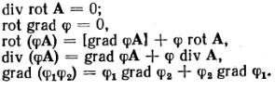
1.17. Векторлық өрістің А жалғыз құраушысы бар $A_{x}$, қалыңдығы 2d:
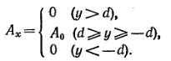
Өрістің роторын табу керек
Жауабы: rotA=$A_{0}\left(δ\left(y-d\right)-δ\left(y+d\right)\right)1z, δ\left(y\right)-Дирак функциясы$
2 бөлім
МАКСВЕЛЛ ТЕҢДЕУІ
§ 2.1. Негізгі теориялық мағлұматтар
Электромагнетизмнің классикалық теориясы Максвелл теңдеуінде негізделеді, ол электромагниттік өріс жайлы қағидаларды сипаттайды. Ваккум үшін екі негізгі объектіні енгізеді – электрлік өріс кернеулігі Е және магниттік өріс кернеулігі Н. Сонымен қатар кеңістікте заряд тасушылардың қозғалысымен байланысты скалярлық өрістің көлемді тығыздықты электрлік заряд $ρ$ пен векторлық өрістің көлемді тығыздықты электрлік тоқты J анықтайды.Ваккум үшін Максвелл теңдеуі мына түрде жазылады:
Бұл теңдеуде екі физикалық тұрақтылар бар:
$$ε_{0}=\frac{{10}^{-9}}{36π}Ф/м-электрлік тұрақтылық, { μ}_{0}=4π*{10}^{-7} Гн/м -магниттік тұрақтылық$$
Электродинамика негіздеріне сонымен қатар электр зарядының сақталу заңы жатады:
divJB+$∂ρ/∂t$=0 (2.2)
(2.1) теңдік жүйесі белгілі Ампер заңының дифференциялды түрі болып табылады, тоқ тығыздық векторын қосқанда:
Jсм=$ε_{0}\frac{∂Е}{∂t}.$
Кейде кеңістікте электромагнитті емес күштерінің әсерінен болатын электрлік тоқтың Jст.э тығыздығын белгілеу ыңғайлы болып келеді. Ығысу тоғының, өткізгіш тоғының және өзгетоғыныңқосындысы толық тоқ деп атайды.
Екінші теңдеу жүйесін (2.1) Фарадейдің электромагниитік индукция заңы сипаттайды. Қалған екі теңдеуі Максвелдің бірінші, екінші теңдеуіне байланысты. Үшінші теңдеуден көретін болсақ электр өрісінің күш сызықтары электр зарядынан басталып аяқталады. Төртінші теңдеу магнит өрісінің күш сызықтары вакумда әрқашан жабық болатындығын көрсетеді.
Максвелл теориясының материалдық ортасының қатысуымен заттың микроскопиялық құрылымын ескеретін жаңа қойылымдарын қосу қажет. Электр өрісінің әсерінен Е ортада көлемдік тығыздықты өткізгіш тоғы пайда болады.
Jэ=$σЕ$ (2.3)
Мұндағы $σ$-заттың көлемдік өткізгіші
Ом заңының дифференциялдық түрі бар; Jэ және Е арасындағы пропорционалдық күшті электр өрісінде бұзылуы мүмкін.
Заттың молекула немесе атомы электрлік өрісте поляризациялнады, ол векторлық өрісте электрлік поляризация Р теориясында көрінеді. Берілген вектор әрбір нүктеде заттың бірлік көлемін сипаттайды.
Егер магниттік өріс уақыт бойынша айналмалы болса, көлемдік тығыздықты поляризацияның электрлік тоғы пайда болады: Jпол=$∂P/∂t$
Ортаның әрбір нүктесінде электрлік ығысу векторын беру керек (индукция).
D=$ε_{0}E+P$ (2.4)
Максвелдің бірінші теңдеуінің қорытындысы
rotH=$\frac{∂D}{∂t}+σE+Jст.э$ (2.5)
Материалдық ортаның магнетизмі кванттық табиғатқа ие. Классикалық қойылымда вектордың магниттелмегеннін анықтайды М, ол заттың бірлік көлемінің магниттік моменті болып табылады, және векторлық магниттік индукциясы, Н және M қатысымен байланысты.
В=$μ_{0}(H+M)$ (2.5)
Материалдық ортадағы Максвелдің екінші теңдеуі
rotE=$-∂B/∂t$ (2.6)
Максвелдің үшінші және төртінші теңдеуі:
divD=$ρ$ (2.7)
divB=0 (2.8)
Өте күшті өрістерде поляризацияланумен қатар магниттелінбеу де өріс кернеулігімен сызықты байланысты:
Р=$ℵ_{э}Е,$ М=$ℵ_{м}М$ (2.9)
Мұнда $ℵ_{э}$, $ℵ_{м}$- заттың диэлектрлік және магниттік қабылдауы.
Осы материалдық теңдік негізінде электромагниттік өрісін мына түрде жазады:
D=$ε_{a}E,$ B=$μ_{a}H$ (2.10)
Кернеулік пен индукцияның арасындағы пропорционалдық коэффициент абсолюттік диэлектрлік өтімділігі $ε_{a}$ және абсолютті магниттік өтімділігі $μ_{a}$ болып табылады. Есепте қатысты өтімділікті жиі қолданады
$ε=ε_{a}/ε_{0}$, $μ=μ_{a}/μ_{0}$(2.11)
Өте жоғары жиілікті ӨЖЖ және оптикалық диапазонда соңғы уақытпен орнатылған заттың қалпымен байланысты эффекттерді ескеру керек. Жиілікке тәуелді диэлектрлік және магниттік өтімділік жайлы да айтсақ болады.
Барлық айтылғандар изотропты ортаға қатысты. Егер зат анизатропты электродинамикалық құрылымға ие болса (әртүрлі кристалдар, магнитті өрісте орналасқан плазма), скалялы биіктікті $ε_{a}$ , $μ_{a}$ екінші рангты тензормен алмастыру керек ($ε_{a})$, ($μ_{a})$ . Сонда материалдық теңдіктерді мына түрде жазамыз:
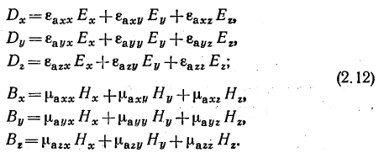
Сонымен D және Е, В және Н вектор жұптары кеңістікте параллель емес.
Максвелдің төртінші теңдеуі divB=0 табиғатта магниттік зарядтың болмайтындығын куәландырады.
Дифференциялдық түрдегі Максвелл теңдеуі
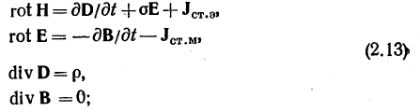
Интегралдық түрдегі Максвелл теңдеуі
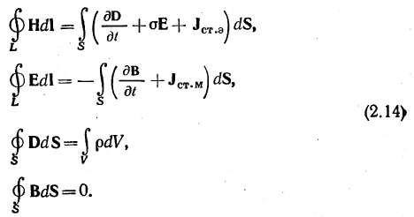
$ω$ жиілікпен уақыт бойынша гармоника заңымен өзгеретін магнит өрісін жиі қарастырамыз. Соның негізінде Максвелл теңдеуі комплексті амплитудалық өріске қатысты жазылады:
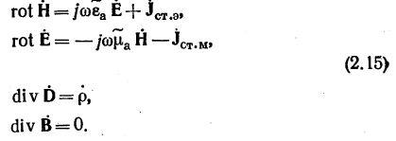
Бұл теңдікке комплексті диэлектрлік $ε_{a}$және магниттік $μ_{a}$ өтімділіктері де кіреді:
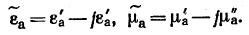
Өтімділіктің кейбір бөліктері электромагниттік энергияның бөлігі жылулық қозғалыс энергиясына қайталамас өзгеруін көрсетеді. Егер ортада жоғалу тек өткізгіш тоғымен байланысты болса, онда
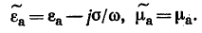
Техникада әртүрлі заттар магниттік және диэлектрлік жоғалудың тангенс бұрышымен сипатталады:
Екі материалдық ортаның бөлінген шекарасындағы әртүрлі электромагниттік параметрлі векторлық өрістер белгілі шекаралық шарттарды қанағаттандыру керек. Шекарадағы нүктеде әрбір векторды (мысалы, Е) тангенциалды (қатысты) және орта құраушыларға жіктеу қабылданған:
Индукцияның орта құраушылары және кернеуліктің тангенциялды құраушылары шекара бөлігінің әрбір нүктесінде үздіксіз:
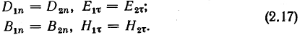
Егер ортаның біреуі металл өткізгіштікке идеалды болса, $σ→∞$, онда оның бетінде электрлік вектордың тангенциалды құраушысы болмайды: $Е_{τ}$=0
Металл бетінде тығыздық беті бар электрлік тоқ болады
Электромагниттік өріс энергия тасушы болып табылады. Энергияның көлемдік тығыздығы кеңістіктің кез-келген нүктесінде
Энергияның сақталу заңы Пойтинг теоремасында да өз орнын тапты:
Пойтинг векторы
Шағылу қуаттар ағынының тығыздығын сипаттайды.
Гармоника заңымен уақыт бойынша өзгеретін өріс үшін Пойтингтің комплексті векторын енгізу керек
Бұл вектордың нақты бөлігі
Период бойынша шағылу қуаттар ағынының орта мәніне тең.
Максвелл теңдеуінен қосымша қатынастар шығады. Лоренц теңдеуі:
§ 2.2КЕЙБІР ЕСЕПТЕРДІҢ ЕСЕПТЕЛУ ҮЛГІЛЕРІ
2.1. Вакумда уақыт бойынша гармоникалық өзгерістегі электромагниттік өріс бар. Кеңістіктің кейбір нүктесіндегі вектор

Берілген нүктеде ығысқан тоқ тығыздығын анықтау керек.
Жауабы. Тоқ ығысуының анықталуы
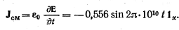
Кеңістікте тоқ ығысуы мен кернеулігі параллель болып келеді, бірақ тоқ кернеулікті фаза бойынша 90°-қа озады.
2.2. Максвелл теңдеуінен вакум үшін толқындық теңдеуі белгілі
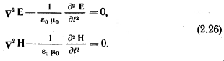
Жауабы. Максвелдің бірінші теңдеуінен жүйені жазып аламыз.
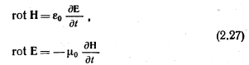
Жүйенің екінші теңдеуінде rot операциясын қолданамыз:
Қарастырып отырған кеңістікте заряд жок делік (divE=0) және (2.27) бірінші теңдеуін қолдана отырып электрлік өріс векторы үшін толқындық теңдеуін аламыз (2.26).
Материалдық орталар абсолюттік өтімділіктермен сипатталады
Егер электромагнитті процесс уақыт бойынша w жиілікпен гармоникалық өзгеретін болса, Н векторлық өрісі қанағаттандырылатын екінші ретті дифференциялдық теңдеуді шығару керек.
Жауабы. Комплексті амплитудаға қатысты Максвелл теңдеуін қарастырайық:

Бірінші теңдеуге rot операциясын қолданайық (2.28):
Ортаның магниттік өтімділігі кеңістікте өзгеріссіз, сондықтан divH=0. Сонымен қатар,
Бірінші теңдеуде Е векторын Н векторы арқылы көрсетуге болады (2.28):
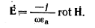
Осыдан біз теңдеудің қорытынды түрін аламыз
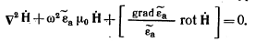
2.4. Үзіліссіз тоқтың теңдеуі Максвелдің бірінші және үшінші теңдеуінен шығатындығын көрсету керек (2.1).
Жауабы. Бұл жерде векторлық анализді ескеру керек
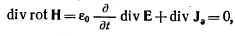
Содан кейін Максвелдің үшінші теңдеуін қолдану керек (2.1). Осылай үзіліссіздік теңдеуіне келеміз
2.5. Электромагнитті өріс теориясының стационарлы емес есептерін операторлық әдіспен шығару ыңғайлы. Вектторлық өріс суретін енгізе отырып:
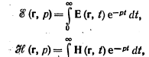
Өзге қорек көздерінсіз вакум үшін Максвелл теңдеуінің операторлық түрін табу керек.
Жауабы. Максвелл теңдеу жүйесінің (2.27) екі бөлігін де Лаплас бойынша түрлендіреміз. Векторлық дифференциялдық операция кеңістіктегі координаттар бойынша жүргізіледі, сондықтан rot операциясы интеграл белгісі ретінде көрсетіледі. Егер Е өрісі суретіне сәйкес келсе, онда сурет туында болып келеді яғни мәні ол t=0 кезде өрістің бастапқы қалпын ескереді. Осылай Максвелл теңдеу жүйесі суретке қатысты шығады:
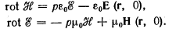
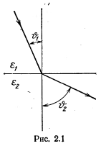2.6.Екі ортаның бөлінген жазық шекарасы бар, олардың қатысты диэлектрлік өтімділіктері бар (2.1рис.). Электрлік өрістің күш сызықтары бірінші ортада бұрышымен нормаль бағытын тудырады. Екінші ортадағы күш сызықтарының ориентацисын табу.
Жауабы. Шекаралық шарттарды қолданайық
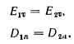
Немесе
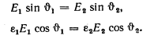
Бұл теңдеулерді бір-біріне бөлу арқылы, мынаны аламыз
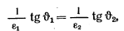
Немесе
Егер онда бірінші ортада өрістің ориентациясына тәуелсіз.
2.7.Кеңістіктің кейбір нүктелерінде векторлық өрістің комплексті амплитудалары берілсін:
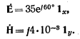
Векторлық өрістің мәнін және Пойтинг векторының орташа мәнін табу керек.
Жауабы. Оның мәні комплексті амплитуда формуласымен байланысты
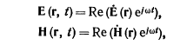
Осыдан
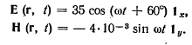
Уақыт бойынша гармоникалық өзгеретін өріс үшін
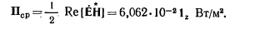

Брк 10-01 студенті Қалиева Ғалия 30-55 бет. Баскаков –Сборник задач по электродинамике.
Зарядталған сфера ішіндегі потенциалға Пуассон теңдеуін қолданған дұрыс:
r>a аймағында, заряд жоқ жерде потенциал Лаплас теңдеуін қанағаттандыру қажет:
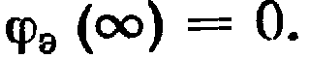деп алуымыз қажет.
Координаттардың сфералық жүйесіне Лаплас операторын жаза отырып, екі облыстада потенциал радиальды координатаға байланысты екенін ескеріп, (3.31) және (3.32) өрнегін мынадай түрде елестетеміз:
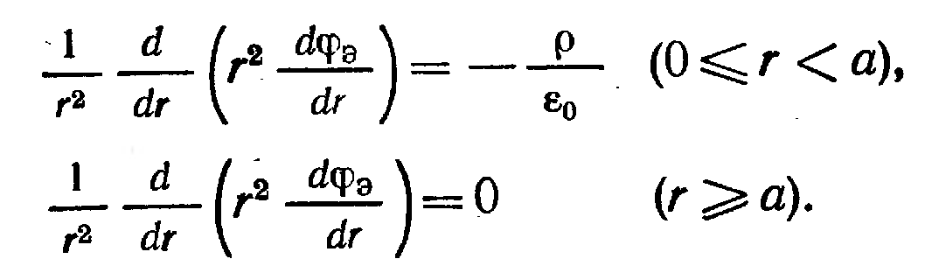
Соңғы екі теңдіктің ортақ интегралы мынадай түрде:
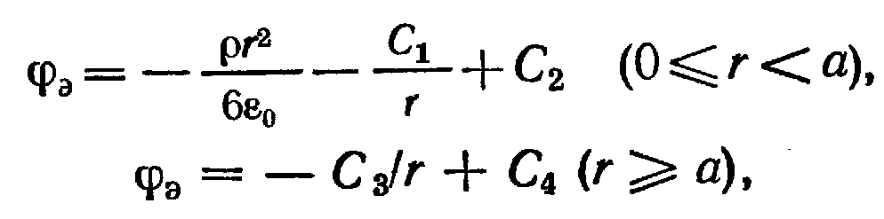
Мұнда 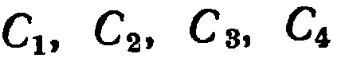 - туынды тұрақтылар
Шешудің келесі кезеңдері мына тұрақтыларды табумен байланысты:
- 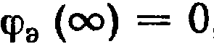тең болғандықтан,
- Зарядталған сфера ішіндегі потенциал соңғы болуы қажет екені физикалық түсінікті
- кезінде потенциал және оның туындысы шексіз.
Осы шарттар орындалса мынаны аламыз
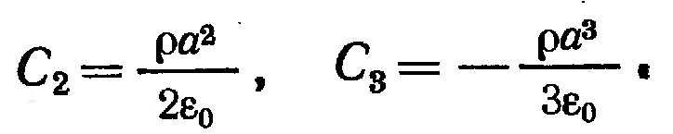
Осылайша
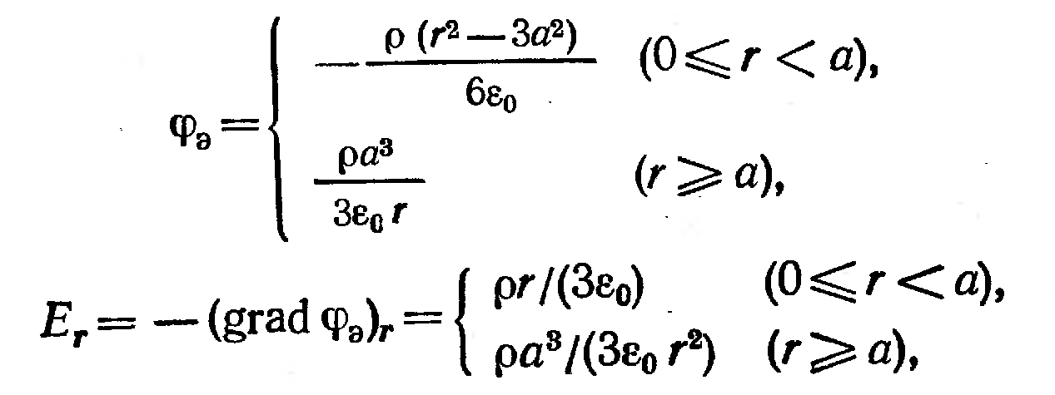
өріс теңдеуінің интегралынан шыққан формулаға сәйкес келеді.
3.4 Метал қабырғадан туындаған шексіз созылған қуыс призма z осіне бағытталған.Үш қабырға жерлестірілген және нөлдік потенциал астында орналасқан. Қалған қабырға 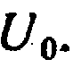 потенциалға ие.
Призма ішіндегі потенциал таралуын сипаттайтын функцияны табу
Шешуі. Есеп Лаплас теңдеуін интегралдауға әкеліп соғады:
шекаралық шарттары бар тікбұрыш ішінде
Екі функциядыдан туынды алу арқылы есеп шешімін іздейміз(айнымалыларды бөлу әдісі):
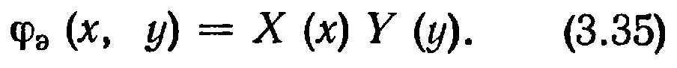
(3.35)- ті (3.33)ке қойсақ 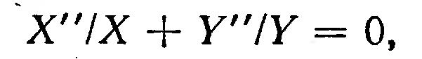береді немесе
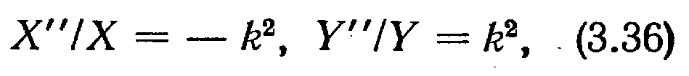
мұнда к-бөлу тұрақтысы
(3.36) теңдеуін шешу келесі түрге ие:
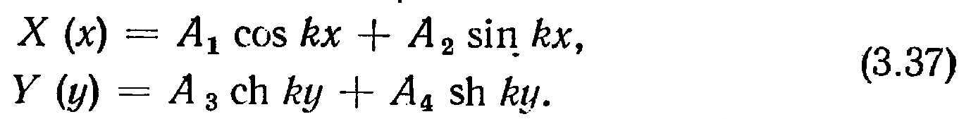
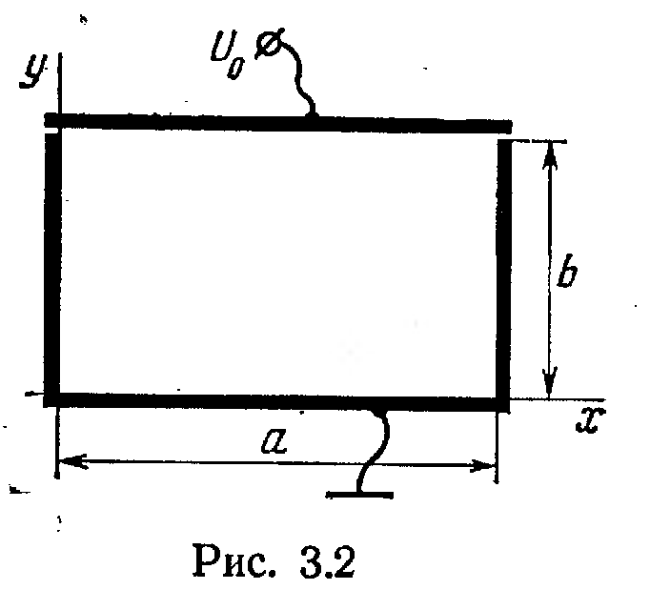
Шекаралық шарттардан х=0 және у =0 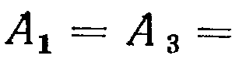0 тең екені көрінеді. Шекаралық шарт х=a теңдіктің орындалуын талап етеді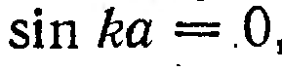 яғни
Нәтижесінде ізделініп отырған шешім мына түрде жазылады
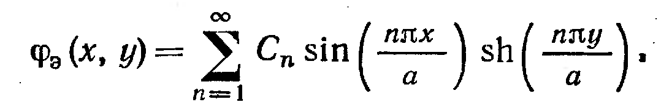
сонымен қатар коэффициенттер жүйесін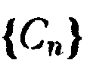шекаралық шартты қанағаттандыратындай таңдау қажет:
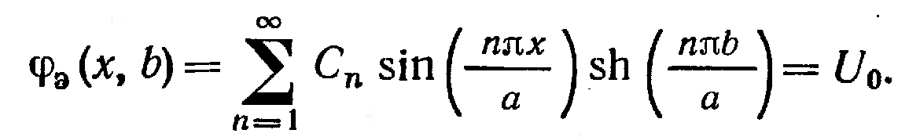
Осы теңдіктің екі жағын да 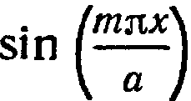 көбейтеміз m бүтінге көбейтеміз және х осінде интегралдаймыз 0 ден а-ға дейін.
Бұл жағдайда тригонометриялық функциялардың ортогональді қасиетін қолданамыз:
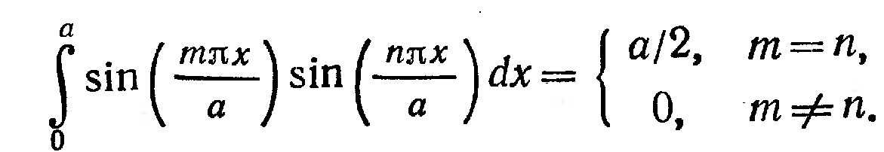
Сонымен қатар 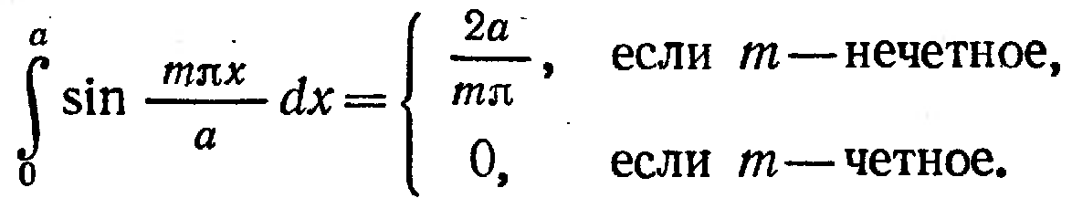
Сондықтан потенциалды тарату коэффициенті:
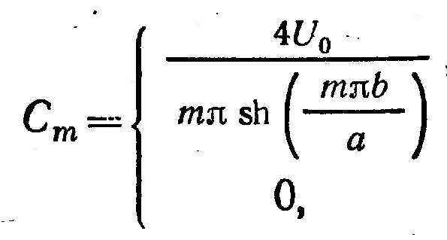
егер m- тақ, m- жұп болса
Потенциалдың соңғы формуласы мына түрге ие
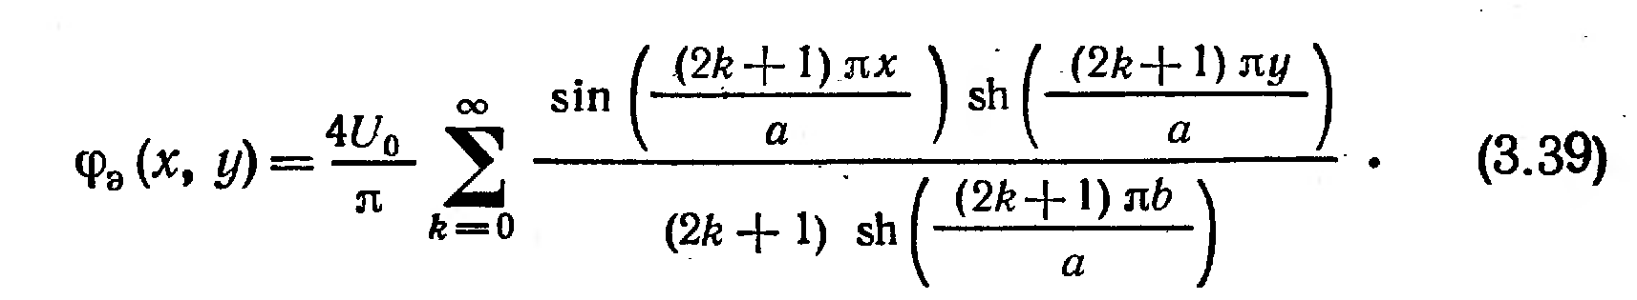
Өрістің эквипотенциал сызықтарының суреті (3.39) өрнекке сәйкес, 3.3 суретте келтірілген. Аталған аймақ ішінде өрістің біркелкі таралмағанына көңіл аудару қажет.
3.5 Тұрақты тоқ I шексіз жіңішке тік өткізгіште бар, шексіз z осі бойымен таралған.
Барлық кеңістіктегі электрлік векторлық потенциал мен магнит өрісінің кернеуін табу қажет.
Шешуі. Цилиндрлік жүйе координаттарын мына түрде енгіземіз:өткізгіштегі тоқ бағытымен z осі түсуі керек. Бұл жүйеде электр тоғының тығыздық векторы
Сонымен қатар z= const фиксирленген тығыздықтағы тоқ берілген тоққа тең:
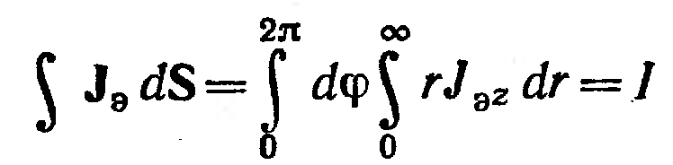
(Интеграл астындағы функция r=0 кезінде интегрленетін аумақ соңына жұмылдырылған, интеграл аумағын екі есе азайту үшін)
Тоқтың векторлық потенциалын (3.40)-ты (3.23)-ке қою арқылы табуға болады.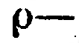 бақылау нүктесінің радиальды координатасы болсын,онда
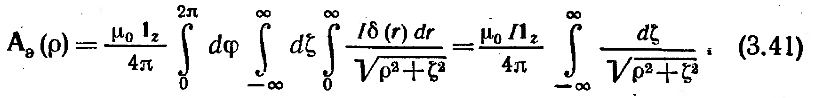
Анықталмаған интеграл логарифмдік қабілетке ие
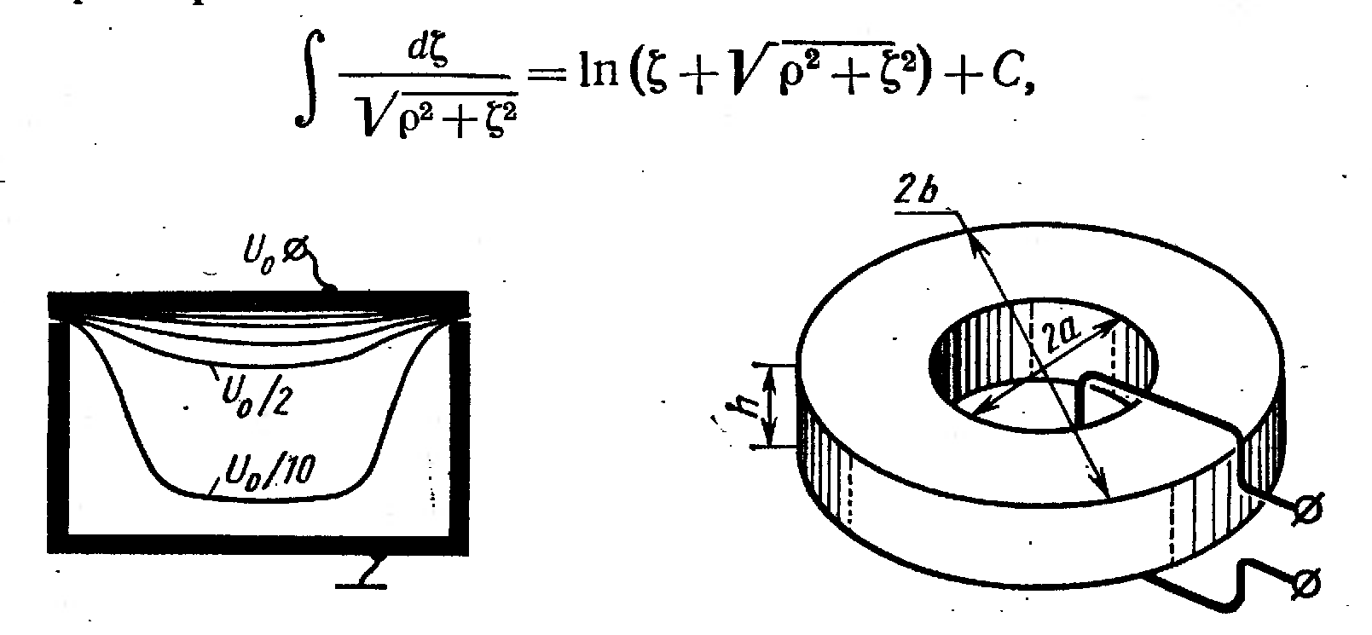
Шексіз ұзын өткізгіш жағдайына жауап беретін векторлық потенциал кез келген соңғы сандық мәнге ие емес. Бұл шексіз созылған интегралды аумақ тартылысына байланысты. Алайда магниттік өріс векторлық потенциалды дифференциалау арқылы табылатын соңғы болып табылады:
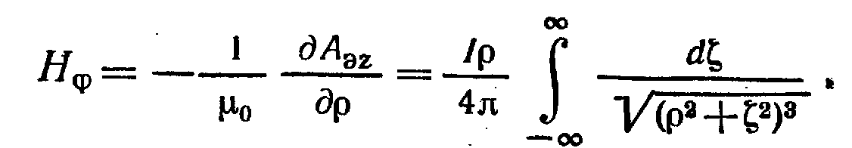
Кестелік интеграл мағынасын қолдана отырып, мынаны аламыз
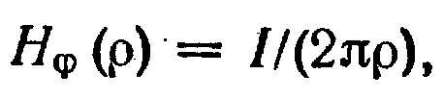
толық тоқ заңынан осыны күткен едік.
3.6 Индуктивтікті орама бір орамнан тұрады, ол ферромагниттік материал ортасында орналасқан.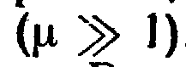 Жүйе өлшемі 3.4 суретте көрсетілген.
Шешуі. Магниттік өткізгіш ортасы үлкен болғандықтан, шашыратуды елемеуге болады. Ортасындағы магнит өрісін шектелген сақиналар сызықтарына ие толық тоқ заңынан анықтайды
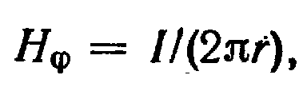
Мұнда r- елестетілген шеңбер радиусы, орта іші арқылы жүргізілген.
Ортасынан ағып өтетін магниттік ағын
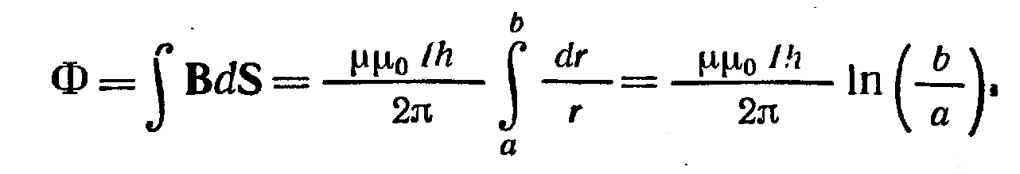
Орама биреу ғана болғандықтан ағымжинағыш магниттік ағынға Ф тең. Осыдан
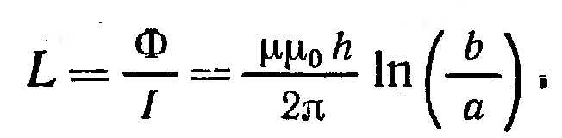
3.7 Радиустары а және b екі метал сфералар арасындағы кеңістік электрлік өткізгіштігі біріңғай өткізгіш затпен толықтырылған.1 және 2 қысымдар арасындағы кедергіні анықтау.
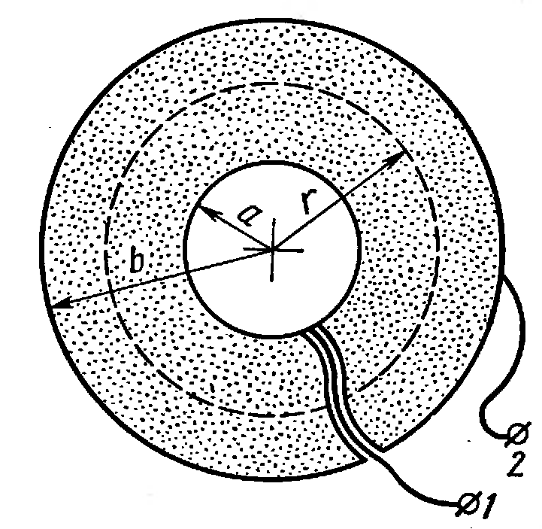
Шешуі. Сфералық жүйе болғандықтан Е векторы тек бір құраушыға 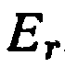ие. Анықтамадан
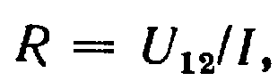
Мұнда 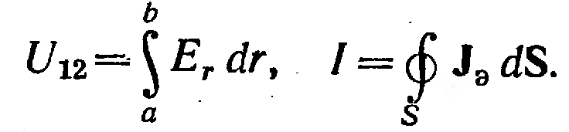
Шынжырдағы тоқты электрлік өрістің кернеуі арқылы көрсетуге болады:
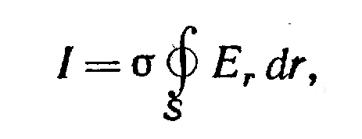
Зарядтардың сақталу заңына сәйкес ток елестетілген сфера радиусына r тәуелді емес. Жазылулар координатасында
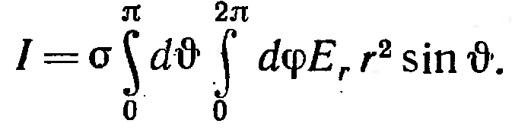
Тоқ ауқымына тәуелді болмас үшін мына теңдікті орындау қажет:
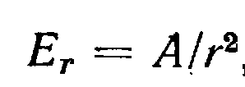
мұнда А-шартпен анықталатын коэффициент
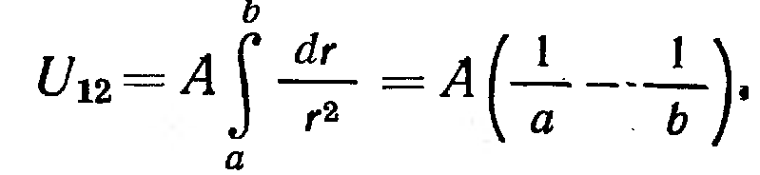
осыдан 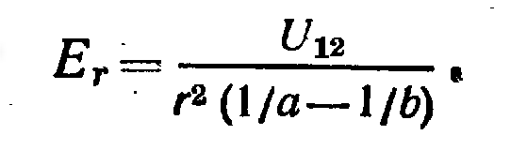
Жүйеден токты анықтағаннан кейін
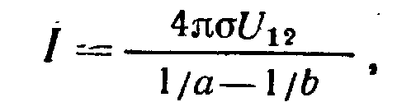
соңғы жауап ие боламыз
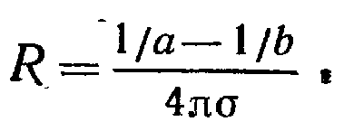
3.3 Өзіндік шешуге арналған тапсырмалар
3.8 Вакуумдегі бір сызықта (3.6 - сурет) үш нүктелік заряд орналасқан:
0 нүктесіндегі кернеуді анықтау қажет.
Жауабы: 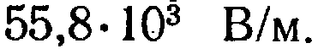
3.9 Радиусы 5 см зарядталған метал шар ауада тұр.Өріс кернеуі 30 кв/см кезінде ауада электрлік пробой болатынын анық.
Пробойдың болмауын қаматмасыз ететін шардың рұхсат етілген зарядын анықтау.
3.10 Радиусы 5 см шексіз ұзын цилиндр тығыздығы 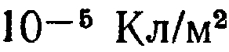 бетпен бырыңғай зарядталған. Цилиндрді қоршаған кеңістік ауамен толтырылған.
Оның осінен 10 м қашықтықтағы құрылатын цилиндрдің өрісінің кернеуін анықтау. Максвел өрнегінің интергралдық формасымен есепті шешу.
Жауабы: 136 В/м
3.12 Радиусы а және b цилиндрден екі цилиндрден жасалған коаксиальді кабельден жасалған электрлік пробойға тәжірибе жүргізілуде. жүйеде пробой цилиндр арасындағы потенциал айырмашылығынан 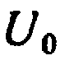 тең болатыны анықталды. Содан ішкі цилиндр радиусы екі есе қысқартылды.
Жаңа жүйеде потенциалдардың қандай айырмасында пробой болатындығын анықтау.
Жауабы: 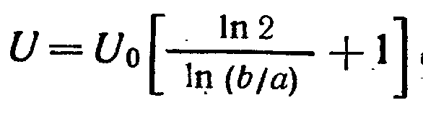
3.13 Алдыңдағы есеп нәтижесін талдау.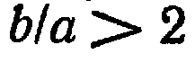 кезінде ішкі цилиндр радиусы екі есе қысқартылған артуына, ал кезінде коаксиалді жүйенің электрлік беріктілігінің азаюына алып келеді.
3.14 Шексіз метал бет тығыздығы 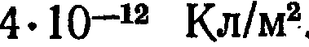 бетпен зарядталған.
D және Е өрістерінің бүкіл кеңістіктегі абсолютті дилектрикті өткізгіш тең деп алып ауқымын анықтау.
Жауабы: (таңба бақылау нүктесі қай кеңістікте жатқанына байланысты)
3.15 Жазық конденсатор қатпарлы диэлектрикке ие. (3.7 - сурет) 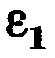 және 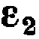 берілген диэлектрлік өткізгіш қатпарлары және оларға сәйкес жуандықтары 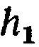және 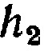, сонымен қатар пластин ауданы S, конденсатор сыймдылығын анықтайтын формула анықтау.
Жауабы: 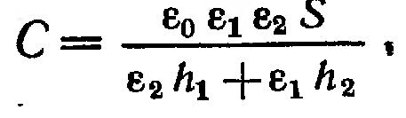
3.16 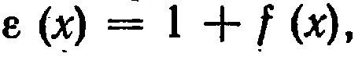қалыпты остің пластинаға қатысты формуламен берілді деп, ал х координатасына қатысты диэлектрлік өткізгіштігі берілді деп алдындағы есепті шешу.мұнда 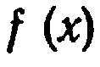 - туынды функция.
Жауабы: 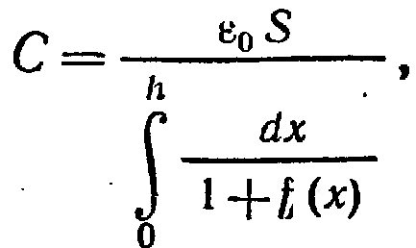h- пластиналар арасындағы арақашықтық
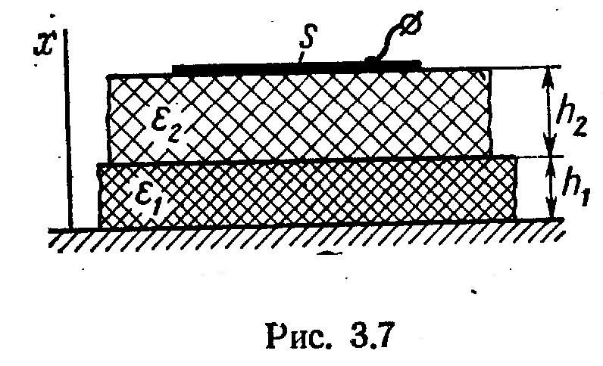
3.17 Екі қатпарлы құрылыммен х осі бойымен таралған потенциалды анықтау.(3.7 - сурет)
Жауабы.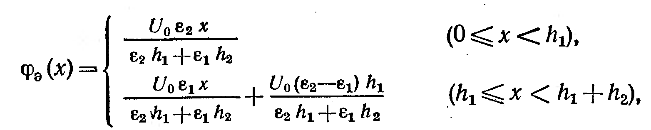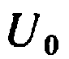-қатпарлар арасындағы потенциалдар айырмашылығы
3.18 Ішкі радиусы а және сыртқы радиусы b сфералық конденсатордың сыртқы қабаты жерлестірілген, ол кезде ішкі жерге қатысты потенциал арасында орналасқан.
Потенциалдың конденсатор ішінде өзгеру заңын, конденсаторда жинақталған заряд және жүйе сыйымдылығын анықтау. Сфера арасында ауа немесе вакуум бар деп есептейміз.
Жауабы: 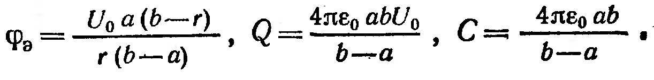
3.19 Координаттардың цилиндрлік жүйесінде Лаплас теңдеуінің ортақ шешімін табу 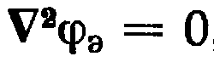, радиалды координатаға ғана тәуелді.
Жауабы: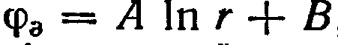 мұнда А және В – туынды тұрақтылар
3.20Координаттардың цилиндрлік жүйесінде Лаплас теңдеуінің ортақ шешімін табу , және ғана тәуелді.
Сілтеу. Әрқайсысы координатаға тәуелді 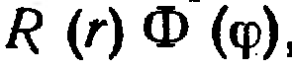 функцияларының туындыларын анықтау. Бұрыштық координатаның шешімінің периодтылығын ескеру.
Жауабы: 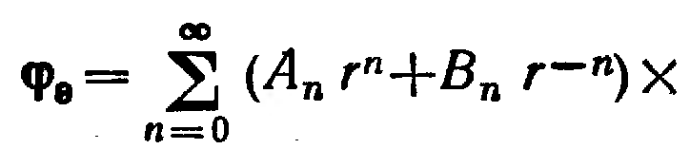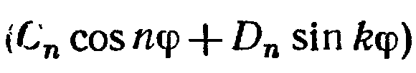
Мұнда -туынды тұрақтылар
3.21Координаттардың цилиндрлік жүйесінде Лаплас теңдеуінің ортақ шешімін табу , , және ғана тәуелді.
Сілтеу.екі функцияның туындысы түрінде 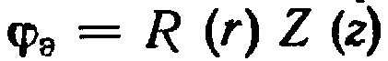шешімді іздеу.
Жауабы: 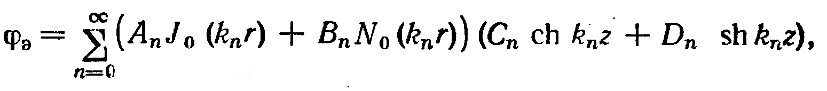
мұнда 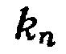-туынды сандар, 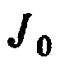 және 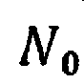-нөлдік индекстің туынды функциялары, бірінші және екінші (Бессель және Нейман заңдарына сәйкес) ретті.
3.22 Лаплас теңдеуінің шешімін қандай түрде іздеу қажет металдық тығыздығы жүйесінде потенцилды сипаттаушы және зарядталған жолағы шексіз осі z бойынша таралған. Жолақтың жалпақтығы және оның метал бетінен таралуы өз бетімен.
Сілтеу. Шешімді екі функцияның туындысы түрде іздеу: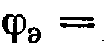 х және y координатасы бар дифференцилды теңдеуге Лаплас теңдеуін алып келу.
Шешуі. 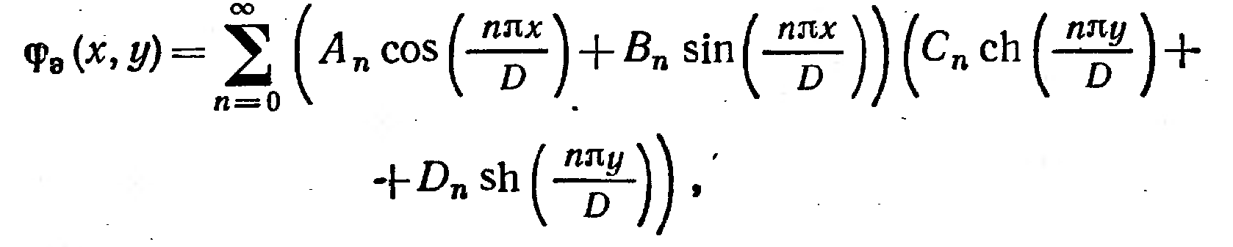
Мұнда 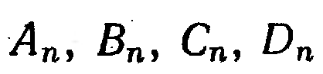-шекарлық шарттардан потенциал үшін анықталатын тұрақтылар.
3.24 Екі жақты бұрыш жарты жазықтықтардан тұрады, бұрыш төбесінен бір – бірінен оқшауланған. Жазықтықтардың біреуі жерлестірілген , ал екіншісі 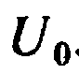 потенциал астында орналасқан.
Екі жақты бұрыш ішіндегі потенциалдың таралуын анықтайтын функцияны анықтау.
Сілтеу. Цилиндрлік жүйе координаттарын енгізу және шешімді мына түрде елестету 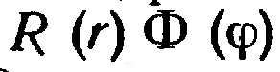.
3.25 а радиусы бар сақина бойымен заряд біркелкі емес таралған (3.2 есепке қараңыз) Сақина ортасында массасы m және заряды е электрон орналасқан. Электрон кішкене тербеліс жасай алады, сақинаның осі бойымен.
Электрон қозғалысы периодты болатынын дәлелдеу. Электронның өзінің ауытқу жиілігін анықтау, оның қозғалысы зарядтардың сақина бойымен таралуына әсер етпейді деп есептеп.
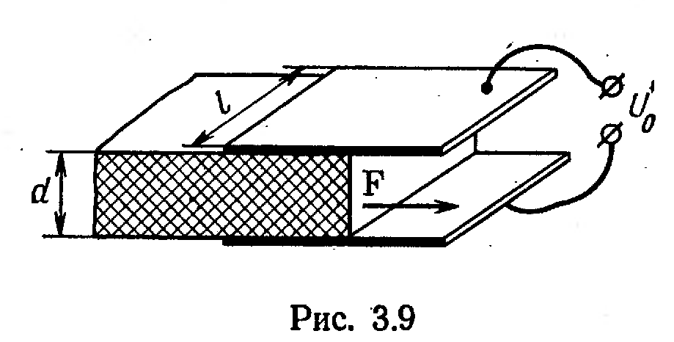жауабы: 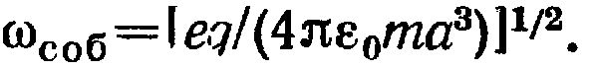
3.26 Жазық конденсатор геометриялық өлшемдермен сипатталады, 3.9 суретте көрсетілген. Ал конденсатор саңылауына е диэлектрикті өткізгіштігі бар диэлектрик пластинасы орналастырылған.
Шектік эффектерді ескере отырып, платинаны конденсатор ішіне тартуға тырысатын күшті анықтау.
Жауабы: 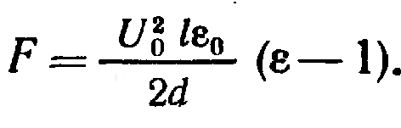
3.27 Шексіз цилиндрлік өткізгіш арқылы радиусы а тығыздығы толық ток ағып жатыр.
Өткізгіш ішіндегі магнит өрісінің кернеуін анықтау
Жауабы: 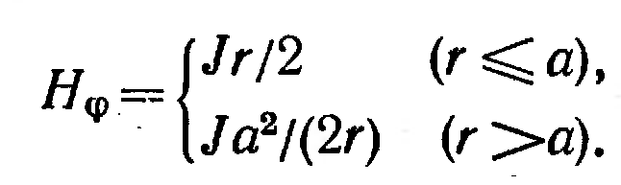
3.28 Алдыңғы есепті тығыздығы 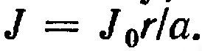 заңымен өзгереді деп есептеп, алдындағы есепті шешу.
Жауабы: 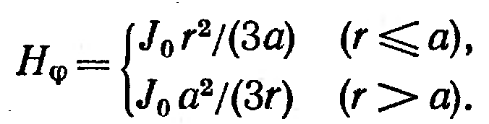
3.29 Коаксиалді таралу сызығының қума индуктивтілігін анықтаудың формуласын шығару.Өткізгіш радиустары а және b (b>a), сонымен қатар магниттік өткізгіштік толықтырылған ортаның белгілі. Өткізгіш ішіндегі магниттік өріс есепке алынбайды.
Сілтеу. Магнит өрісінің энергиясы үшін арналған формуланы қолдану:
Жауабы. 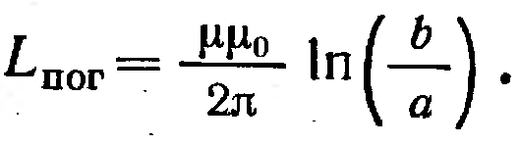
3.30 Екі шексіз тік өткізгіш арқылы, z осі арқылы бағдарланған бірдей және қарама-қарсы бағытталған I тоғы ағып жатыр.
Барлық кеңістіктегі векторлы электрлі потенциалды анықтау.
Жауабы: 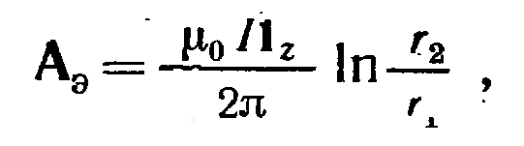 мұнда және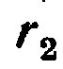 -бақылау нүктесінен өткізгішке дейінгі ең қашықтық
3.31 3.7 есепті шешу мына шартта, концентрлі сфералар арасында біркелкі емес орта бар деп есептеп, ол мына заңмен өзгереді
Жауабы:
4 бөлім. Квазитұрақты электромагнитті өріс
4.1 Басты теориялық анықтамалар
Тұрақытылардың уақыт бойынша статитискалық және станционарлы өзгеруін анықтайтын теңдеу уақыт бойынша кішкене өзгертілуі мүмкін. Электродинамикалық жүйелер квазитұрақты шартын егер оның геометриялық өлшемі l электромагнитті возмущение жарық жылдамдығымен өтетін жолдан қысқа қанағаттандырады деп есептеу қажет.(уақыт бойынша гармоникалық өзгеретін период поцесін Т деп аламыз).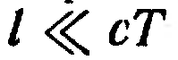 теңсіздігі 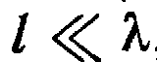шартына тең, мұнда 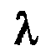-вакуумдегі толқын ұзындығы
Квазитұрақты өрістерді талдау кезінде ауыстыру тоғын өткізгіш тоғымен салыстырмалы түрде ескермеу қажет.Квазитұрақты жүйелердің негізгі теңдеулері Максвелл теңдеулерінен шығады,және мына түрге ие
Квазитұрақтылықты анықтайтын негізгі жүйесі болып тізбектелген құрылым болып табылады. (4.1 сурет). Бұған көп кеңістікті аумақтардың 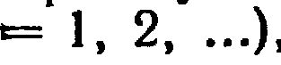болуы маңызды өткізгіш жүйесі арқылы байланысқан.
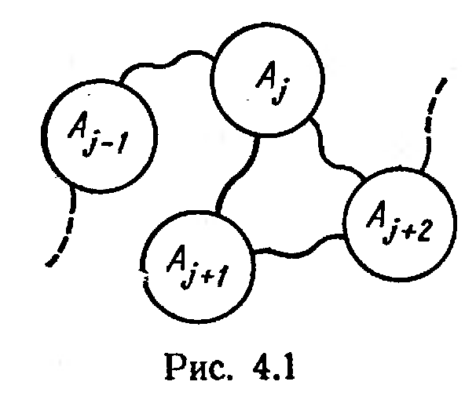
Электромагниттік өріс көрсетілген әрбір аумақ ішінде іріктелген.Тізбектелген құрылым өткізгіш жүйесіндегі кеңістіктік деформацияға қатысты инвариантты. Бұл тізбекті құрылымнан абстракты моделге- принципиалды электрлік схемаға өтуге мүмкіндік береді,сымдар теориясына қарай талданатын.
Квазитұрақты әдістің қолданылуының келесі түрі- электромагниттік ауытқуларды тоқ өткізгіш тығыздығы айтарлықтай жылжыту тоғы тығыздығынан үлкен жақсы өткізгіш ортада таралу процесін зерттеу. Сонымен қатар (4.1) жүйеден екі реттегі дифференциалды теңдеу шығады:
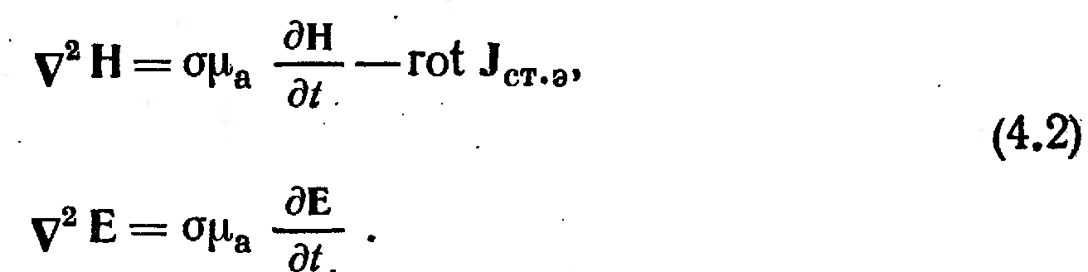
Бұл теңдік толқын теңдеулеріне қарағанда уақыт бойынша тек бір ғана туындыға ие. Олар параболалық типтегі жеке туынды теңдеулерге жатады жәнежылуөткізгіштік немесе диффузияға ұқсас физикалық процесстерді сипаттайды .
4.2 Ұқсас есептерді шешу мысалдары
4.1 Бірінші Киргхоф заңы , электро сым түйіндерінде барлық токтардың қосындысы нөлге тең екенін дәлелдейтін, үзілліссіз функция нәтижесі екенін дәлелдеу.
Шешуі. Сым түйінін жабық S бетпен жабамыз. Бұл бетпен шектелген V-ны көлем деп белгілейік. Ток осы көлемге немесе одан шыға алады тек Sбеті қиып өтетін нүктелерде ғана түсе алады.Түйінде электр заряды жиналмайтыны белгілі.Сондықтан үзіліссіздік теңдеуі
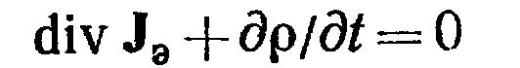
осыдан 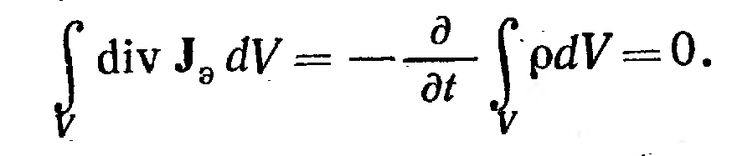
Остроградский – гаусс теориясынан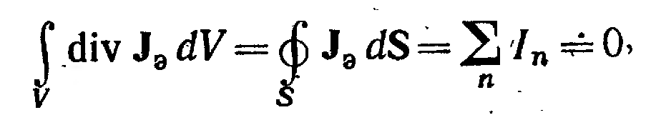
Осыны дәлелдеу қажет еді.
4.2 Электродинамика әдістерімен лездік қуат 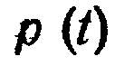туынды электрлі екіұштықпен қолданылатын, мына формуламен көрсету қажет:
мұнда u – екіұштық саңылауындағы кернеу, і- екіұштық арқылы өтетін ток
Шешуі. Лездік қуат екіұштықпен қолданылатын беттік интегралмен көрсетіледі (2 бөлім):
S туынды бет арқылы есептелген, екіұштықты қамтитын. кезінде электрмагнит энергиясы қарастырылып отқан элементтен сыртқы сымға келіп түседі және бұл кезде ол генераторға ұқсас. кезінде екіұштық энергияны сыртқы өрістен алады және кедергі болып табылады.
(4.3) интегралды аудан және і арқылы көрсетеміз. Ол үшін өткізгіш пен S бет арқылы киушы нүктелерді және символдарымен белгілейміз және бұл беттердің параматизациясын жүргіземіз.(4.2 - сурет)
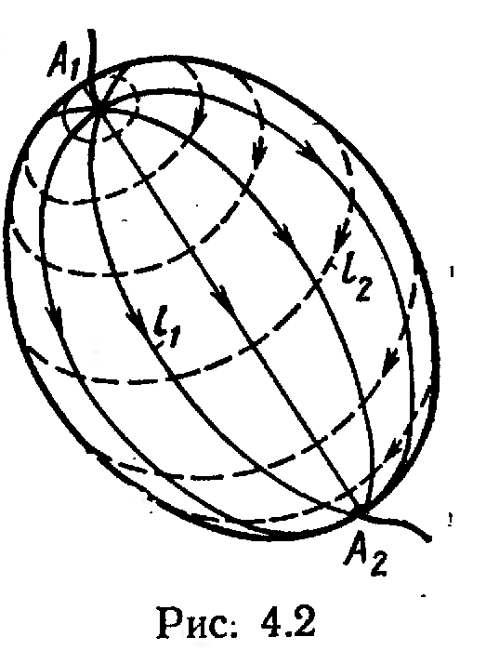
А) және нүктелерін параматизацияның ерекше нүктелері деп қарастырамыз (сфераның оңтүстік және солтүстік полюстері секілді);
Б) және нүктелерін қосатын қисықтар саламыз 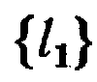 географиялық меридиандарға ұқсас;
В) оған ортогоналді қисық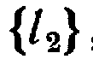 жүргіземіз географиялық паралельдер секілді орындалатын;
Кернеу анықтамасына сәйкес 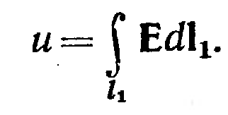
Тұйық контур үшін арналған толық тоқ заңыны сәйкес
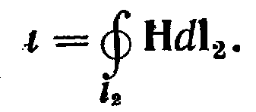
Беттің векторлық дифференциациясы
Векторлық алгебрадан көрінетіні
сондықтан 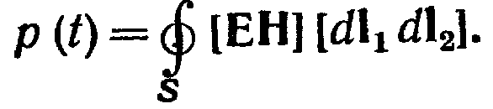

Мұнда бірінші бөлімнің екінші қосқышы нөлге тең болуы қажет, себебі квазитұрақты жақындауының электрлік өрісі потенциалды болып табылады. Осылайша
Сонымен, екіұштық энергияны тоқтың артуы сол осы уақыт кезінде сыртқы сымнан ток ағып келетін қысудың потенциалының артуы кезінде қолданады.
4.3 Шексіз жартыжазықтық және параметрлері белгілі өткізгіш ортамен жақсы толықтырылған. Ауамен бөлініп тұрған шекарада Н векторының комплексті амплитудасының мәні у 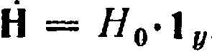 осіне қарай бағытталған тек бір құраушыдан тұратын берілген.
Электромагниттік осі у және z осі бойымен тұрақты деп есептеп, өткізгіш ішінде магнит өрісінің кеңістіктік өзгеруінің заңын шығару.
Шешуі. Магниттік өрістің өткізгіш ортада кернеудің комплексті амплитуда (4.2) өрнектен шығатын өрнекті қанағаттандырады.
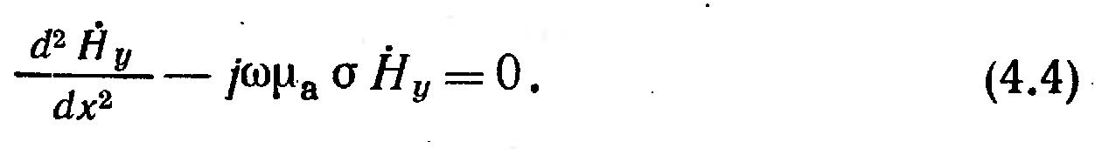
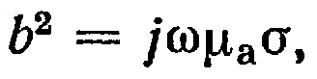 мәнін енгізу арқылы ортақ шешімді жазамыз:
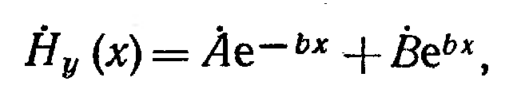
- және екі туындаған тұрақтылар енгізіледі. кезінде өріс шекті
болу қажет, онда коэффициентін нөлге теңестіру қажет.
Шекарадағы магнит өрісінің тангенциалды құраушы кернеуі шексіз, сондықтан 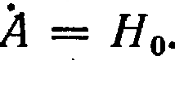. Осылайша кезінде
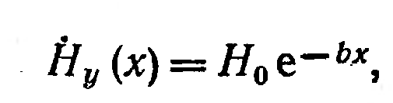
немесе жабық күйде
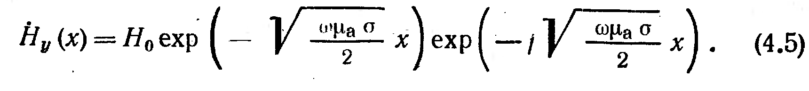
Сонымен тербелістің гармоникалық амплитудасы жақсы өткізгіш
ортада бөлуші шекарадан өшірілуінен экспоненциально азаяды, фаза сызықты заңмен өзгереді.
Өріс пен ток қатпарда жұмылдырылған, бөлім шекарасына тікелей тіркелген. (беттік эффект). Өрістің ортаға кіру тереңдігі
өріс бетінен мынадай арақашықтықта 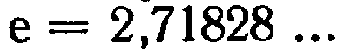 мынадай амплитудамен азаятынын сипаттайды.
4.4 Алдындағы есеп шартынан өткізгіш ток тығыздығы векторынын жақсы өткізгіш ортамен жабдықталған жарты жазықтықта таралуын табу.
Шешуі. Ізделініп отырған тоқ векторының тығыздығын Максвелдің бірінші теңдеуінен табуға болады.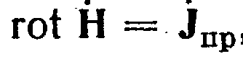 мұнда айыстырғыш тоққа қатысты қосушы жоқ.
(4.5) шешімін жаза отырып, мынаны алуға болады:
мұнда 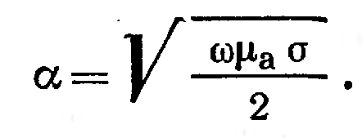
Осылайша тоқ өткізгіш орта көлеміндегі магнит өрісінің күштік сызықтарына перпендикуляр бағытына негізделген. (4.7) формуладан электр өрісінің кернеуінің комплексті амплитудасын аламыз.
Өткізгіш ортадағы тоқ көлемі шартты түрде токты барлық өткізгіш жартыжазықтықтың көлемдік тығыздығын интегрлеу арқылы табылатын эквивалентті беттегімен алмастыруға болады.
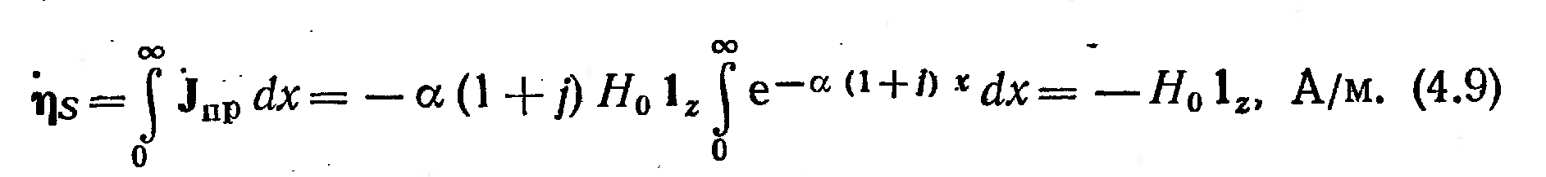
Метал беттегі Е векторы:
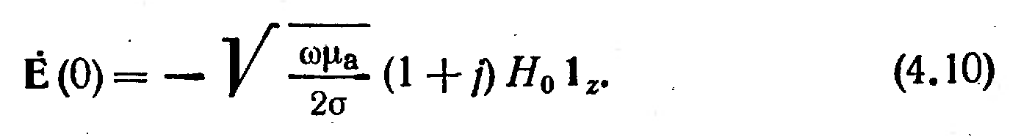
Осылайша, беттік тоқтың тығыздығы және электр өрісінің кернеуі шекарада коллинеарлы(бірақ синфазалы емес).олардың арасындағы пропорционалдық коэффициенті комплексті беттік кедергі деп аталады.
(4.9) және (4.10) өрнекке сәйкес былайша жазуға болады
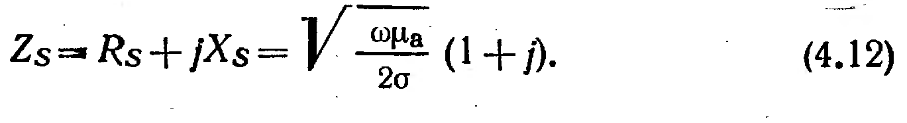
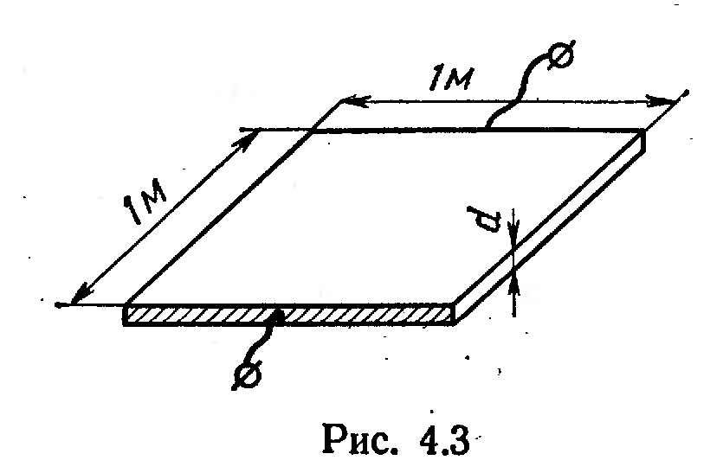
Техникалық есептеулер үшін белсенді беттік кедергілер маңызды:
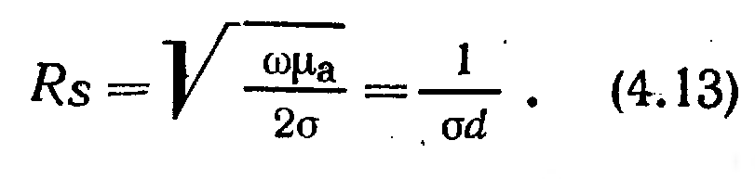
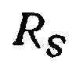ауқымы сандық түрде бір біріне қарама-қарсы өткізгіш материалдан жасалған, өлшемдері былайша жалпақ қабырғалары 1 м, ал биіктігі –ену тереңдігіне тең паралелипед кедергілері сәйкес келеді.
4.3 Өзіндік шешуге арналған тапсырмалар
4.5Сақиналы өткізгіш нихромнан жасалған 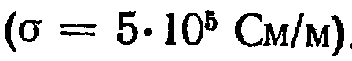. Сақина диаметрі 50мм, өткізгіш диаметрі 0,25мм. Өткізгіш біркелкі магниттік өріске былайша енгізілген сақина осі мен магниттік индукция векторының бағыты арасындағы бұрыш . Магниттік индукция 0,1 Тл амплитудаға ие және уақыт бойынша жиілігі 1кГц гармоникалық заңдылықпен өзгереді.
Сақинаға енгізілетін ток амплитудасын анықтау
Жауабы:167 мА
4.6 Индуктивтілікті орамамен айнымалы ток ағып өтеді.Саңылаудағы кернеу және екі вольтметрмен өлшенеді. (4.4 суретте көрсетілген)
Неге вольтметр көрсетулері бір- бірінен айырмашылықта болады? Қандай вольтметр үлкен кернеуді көрсетеді?
4.7 Минимальді резисторы бар сымды өткізгіш құру үшін орлаған жіп қолданылады.(4.5 сурет)
Осы орау әдісі басқа орау әдісіне қарағанда индуктивтілігінің азаюын түсіндіріңіз?
4.8 Сыртқы электромагнитті қрістерден қорғау үшін тербелмелі контур орамасы жақсы өткізгіш материалдан жасалған жабық экранға енгізілген.
Экран болуына байланысты контурдың өзінің жиілігі қалай өзгереді
4.9 Таратудың жүйелі сызығы екі өткізгіш жүйесін көрсетеді, генератор мен жүктемені қосушы. Жүйенің көлденең өлшемі тарататын толқын ұзындығынан алдеқайда кіші. Бірақ сонымен қатар сызық ұзақтығы толқын ұзындығымен салыстыруға болады.Сызық қума индуктивтілікпен , қума сыйымдылықпен сипатталады.
Гармоникалық жиілігі бар тербелістен кейін кернеудің комплексті амплитудасы және бойлық х координатасы секілді дифференциалды телеграфты теңдеулер деп аталатын теңдеулерге бағынатынын көрсету қажет:
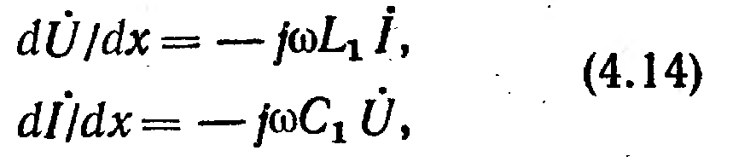
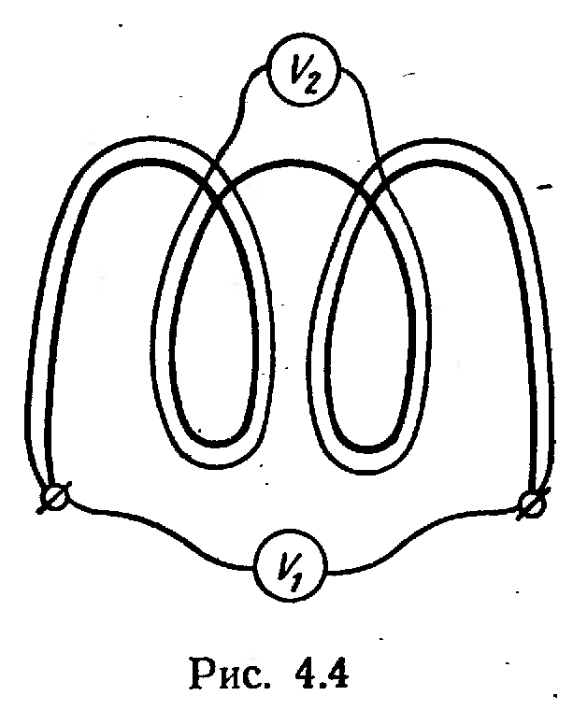
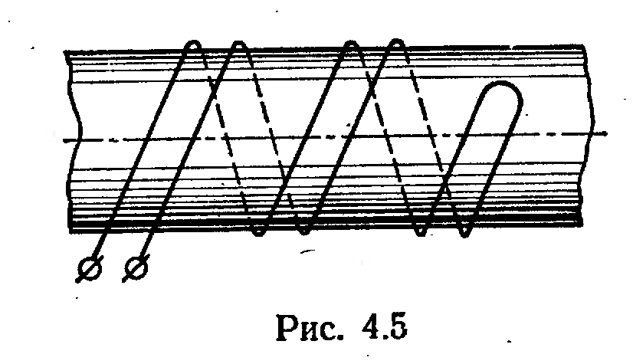
Сілтеу. Сызық ұзындығын 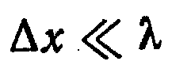болатындай ұзындыққа бөлу қажет, берілген төртұштық ішіндегі квазитұрақты процесстерді бар деп есептеп Кирхоф заңын қолдану.
4.10 Жүйе екінші ретті дифференциалды теңдеуге эквивалетті екенін көрсету
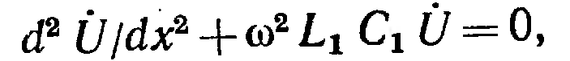 немесе 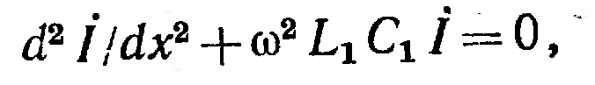
Гельмгольц теңдеуі деп аталатын
Сілтеу. Контурлық тоқтар әдісіне сәйкес екі ауыстырылған әрқайсысы 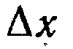ұзындыққа ие төртұштықтың электрлік теңдік теңдеуін құру қажет және кезіндегі шекараға өту.
4.11 4.4 есебініңшарты қолдана отырып өткізгіш орта ішіндегі Пойтинг векторының орта мәнінің формуласын анықтау.
Жауабы.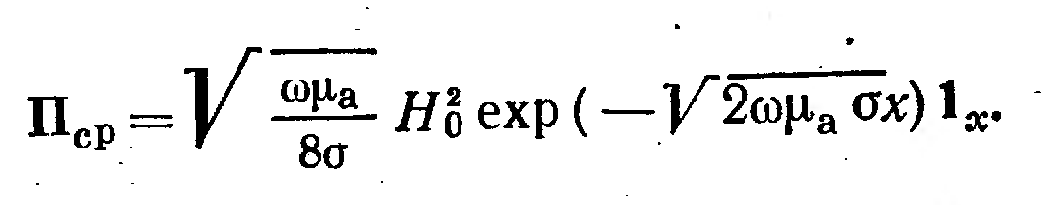
4.12 СВЧ-ның көптеген құрылғыларында омдық жоғалтуларды азайту үшін жіңішке таралған бетті күміспен жалатады.
Күміс қатпардың қалыңдығын анықтау, оның ішкі бетіндегі ток тығыздығы метал-ауа шекарасындағы ток тығыздығына қарағанда 200 есе азаяды. Өріс жиілігі 30ГГц.
Жауабы: 2 мкм
4.13 Белсенді беттік кедергіні анықтау жиіліктер медианасы 100 кГц және 3 ГГц.
Жауабы: сәйкесінше
4.14 Қума белсенді кернеу және қума индуктивтілік радиусы а токтың ену тереңдігінен басым дөңгелек цилиндрлі өткізгіш үшін анықтау.
Сілтеу. (4.12) формуланы қолдану
Жауабы: мұнда -өріс жиілігі, рад/с
4.15 Сым өткізгіш белсенді кедергісі диаметрі 1,5мм және жиілігі 1 МГц болатын осы өткізгіш кедергісінен каншалықты басым түседі?
Жауабы: 5,63 есе
4.16 Теңіз суы тең тиісті диэлектрикті өткізгішпен, магниттік өткізгішпен және электрлі өткізгішпен сипатталады.
300 МГц жиіліктен кіші мұндай ортаны ауыстыру тоғын өткізгіш тоғымен салыстырғанда квазитұрақты деп қарастыруға болатынын көрсету. Жиіліктері 30 МГц және 100 МГц электромагниттік толқындардың теңіз суына ену тереңдігін есептеу.
5 бөлім
Жазық электромагниттік толқындар
5.1 Негізгі теориялық мәліметтер
Жазық электромагниттік толқындар шексіз біркелкі ортада болады. Өріс жағдайында уақыт бойынша гармоникалық заңға сәйкес өзгеретін комплексті амплитудалар және Гельмгольц теңдеулерін қанағаттандырады:
мұнда -таралудың комплексті коэффициенті,фаза коэффициенті,немесе толқындық сан, -өшу коэффициенті
Максвелдің теңдеуі Е және Н арасында біркелкі байланысты білдіретіндіктен, бұл теңдіктердің тек бір шешімін табу жеткілікті.
Гельмгольц теңдеуінің жеке шешімі біркелкі жазық толқынды сипаттайды.Егер соңғысы z осі бойымен таралса декарттық жүйе коорлинатасы онда шешім мына түрге енеді:
Бірінші қосындылауыш бірінші толқынға сәйкес(төмен түсіп жатқан),z осімен таралған, екіншісі – кері толқынға, z осінің қарама-қарсы жағымен таралады.
Егер 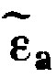 және ауқымдары белгілі болса, онда және комплексті санның түбірінен мына өрнектен табуға болады:
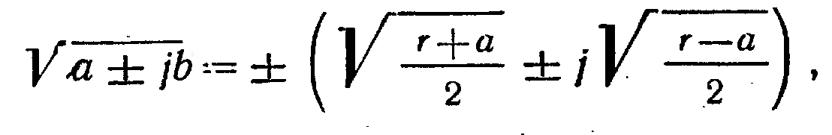
Мұнда 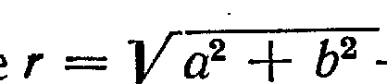 комплекс сан модулі, және квадраттық теңдеулерін оң деп қабылдаған жөн.
Жоғары жиіліктерде ортаның магниттік құрамы әлсіз көрсетілген. Сондықтан нақты деп мынаны ескерсек болады:
Егер 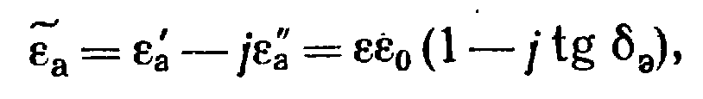
таралудың комплексті коэффициенті
фаза коэффициенті фаза өзгеруін сипаттайды, толқындардың таралуы кезінде гармоникалық тербеліс.Фазасы 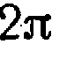рад болатын арақашықтық толқын ұзындығы деп аталады:
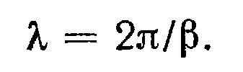
Фаза коэффициенті мен өшу коэффициенті келесі формулалармен көрсетілуі мүмкін:
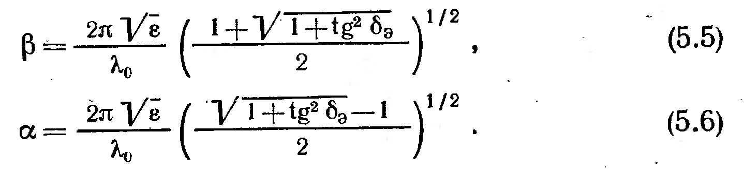
Осылайша олардың арасында мынадай байланыс бар
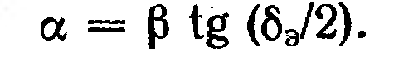
Фазалық жылдамдық
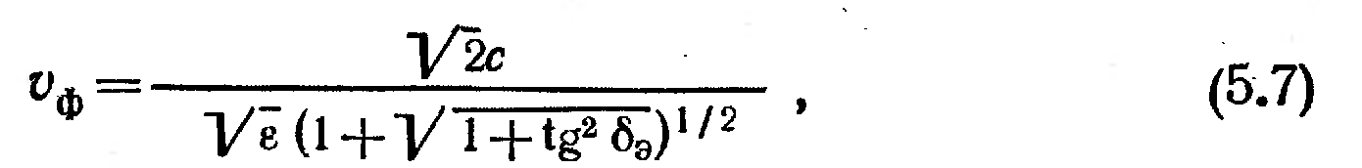
толқын ұзындығы
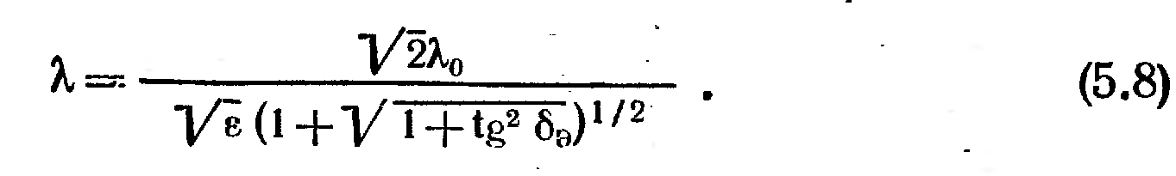
Ортада фазалық жылдамдықтың жарық жылдамдығына қатынасы сыну коэффициенті деп аталады:
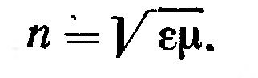
Максвель өрнегінен жазық толқын кезінде Е және Н векторының комплексті амплитудасы ортаның сипаттамалық сипаттамасына тәуелді:
олай болса
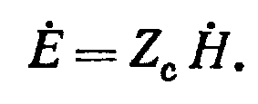
Магнитті емес орта үшін сипаттамалық кедергісі
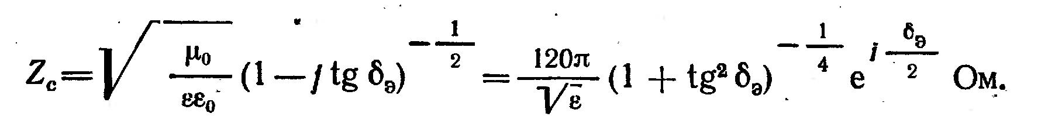
Аргумент нөлден бастап мәнге ие болады (диэлектриктер жоғалтуларсыз) ке дейін. (идеалды метал)
Вакуум үшін сипаттамалық кедергісі
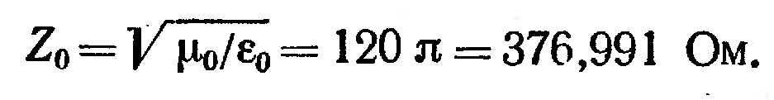
(5.1)-ші векторлық өрнек өрістің кез келген координатты құраушы вектор мына теңдікті қанағаттандырады:
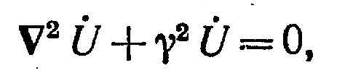
декарттық жүйеде координатасы бар үшін жеке шешім
мұнда С-тұрақты, мына шартты қанағаттандыратын, комплексті тұрақтылар
Егер нақты сандар болса, онда (5.1) өрнек біркелкі жазық толқынды сипаттайды, координата бағытына қарама- қарсы туынды бойымен қозғалатынын білдіреді. Бұл толқынды мына өрнекпен көрсеткен ыңғайлы
сандары бағытталған косинустар мағынасына ие, толқындардың таралу бағытын фиксирлейтін, ал нүктелерінің радиус-векторы.
Егер сандарының біреуін комплексті деп алсақ, онда өрнек біркелкі емес жазық толқынды сипаттайды:
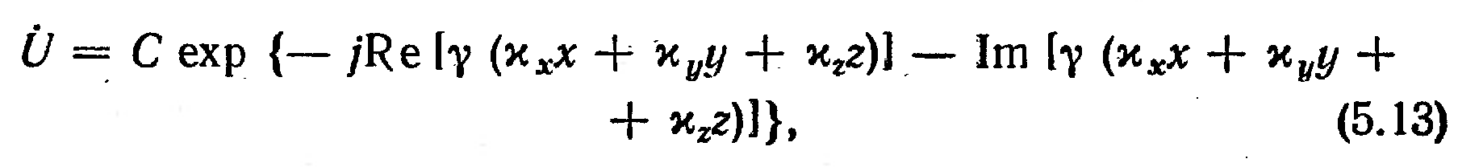
Фазалық фронты мына өрнекпен беріледі
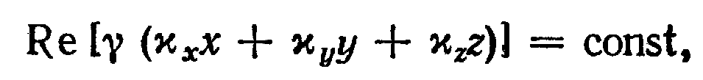
Ал амплитудалар тығыздығының теңдігі
Жалпы жағдайда фазовый фронт пен тең амплиутдалар тығызыдығы өздерінің арасында өз бетімен бұрыш құрайды.
Максвелл өрнегі сызықты болғандықтан, оларды шешудің кез келген комбинациясы оның шешімі болып табылады. Жеке алғанда егер 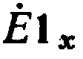және алғашқы теңдеулер шешімі
Сонымен қатар Максвелл өрнегінің шешімі бар, және ол сәйкесінше кейбір толқынның кеңістікте таралуын сипаттайды. Фазалар және амплитудалар 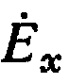 және 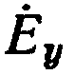 арасындағы қатынасқа сәйкес кеңістіктің әрбір нүктесінде Е векторының соңы ауысып отырады эллипс бойынша және оның жартыосітерінің бағытына сәйкес. Бұндай толқын элипстік поляризациясы бар толқын деп аталады. (5.14) өрнектегі амплитуда мен фазалар туындыларынан z осі төңірегінде барлық осьтердің айналуынан координаттардың жаңа жүйесін 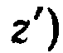 енгізуге болады. Координаталар арасындағы фаза жылжуы 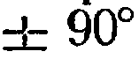 тең, ал эллипстің жарты осьтері жүйе осьтерінің бағытымен сәйкес. Бұндай жүйе координаттарының өзгеруін қамтамасыз ететін бұрылу бұрышы эллипс осінің бағытын жүйесінде анықтайтын болады. Эллипстің үлкен жартыосінің кіші жартыоске қатынасы эллипстік коэфффициент деп аталады.
Сызықты полярланған толғын элипсті туындаған толқынды көрсетеді. Екінші шектік жағдай орын алады амплитудалр теңдігі және олардың арасындағы фаза жылжуы қа тең. Мұнда Е векторының соңы шеңбер бойымен ауысады, және толқын дөңгелек поляризациясы бар толқын деп аталады. Мұндай толқын өріс былай анықталады:
Минус таңбасы оң поляризациясы бар толқынға сәйкес келеді, оның Е векторы сағат бойымен, ал оң таңба кезінде – сол поляризация сағат тіліне қарама қарсы айналады. Кез келген толқын сызықты поляризациямен дөңгелек поляризациясы бар екі толқынның қосындысымен көрсетілуі мүмкін:
мұнда
Жазық толқын таралу бағытымен энергияны тасымалдайды. Гармоникалық өріс үшін Поитинг векторының орта мәнімен сипатталады:
Жиі -ді электрлік немесе магниттік өрістің кернеуі арқылы сипаттау ыңғайлы:
Шығынсыз ортада 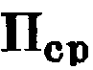z координатасына тәуелді. Егер орта шығынға ие болса,жазық электромагниттік өрістің қуат тығыздығы экспоненциал заң арқылы таралғанда азаяды:
Ортада шығын мөлшері қума өшумен сипатталады дБ/м:
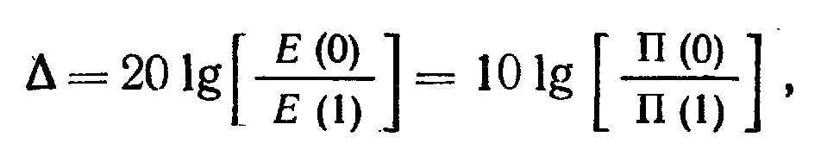
азаю коэффициентімен байланысты мынадай қатынаста 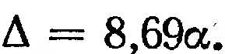
- және 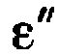 параметрлерімен жиілікке тәуелді жазық электромагниттік
өрістің фазалық жылдамдығы жиілік функциясы болып табылады. Мұндай құбылысты фазалық жылдамдық дисперсиясы деп атайды. Күрделі сигналдарды таратқан кезде бұл жағдайда спектрдің жеке құрамалары арасында бастапқы және фазалық қатынастар бұзылады, нәтижесі ретінде тарату процесі кезінде оның пішіні өзгереді. Сигнал түрін анықтау үшін спектралді немесе операторлы әдісті қолданған жөн.
Мысалға
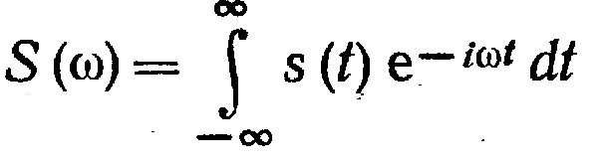
- кезінде сигналдың Фурье өзгертуі бар z кез келген мағынасын қолдана отырып сигналды қолдануға болады, кері түрлендіруді қолдана отырып:
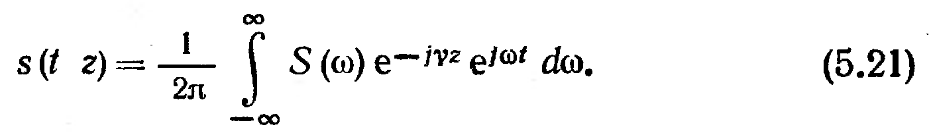
Шығынды ортада 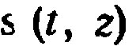 сигналдың таржолақты екенін ескере отырып дисперсиясы бар ортада айналатын топтық жылдамдықпен таралады:
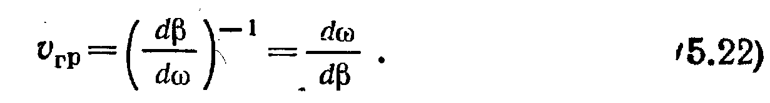
Егер сигналдың таржолақты шарты орындалмаса, онда топтық жылдамдық түсінігі,қатал түрде мұндай пішіндегі сингналдың трансформациясын сипаттауды тоқтатады.
5.2 Ұқсас есептерді шешу мысалдары
5.1 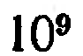 жиілігі бар жазық электромагниттік толқын ортада мынадай параметрлермен таралады.
Фазалық жылдамдығын, толқын ұзындығын және өшу коэффициентін анықтау.
Шешуі.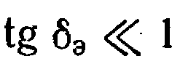 екенін ескере отырып (5.3) өрнекті дәрежелік қатарға жазамыз.Алдыңғы үш мүшемен тоқтала отырып, мынаны аламыз:
Осылайша, аз шығынсыз диэлектриктерге фаза коэффициенті мен өшу коэффициенті бірдей:
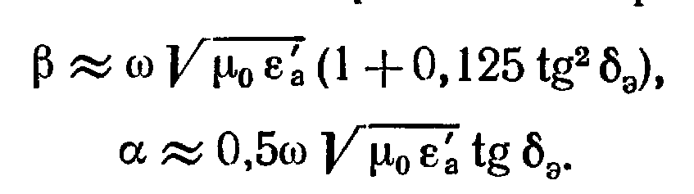
(5.4)қатынасты қолдана отырып,толқынның фазалық жылдамдығын анықтаймыз:
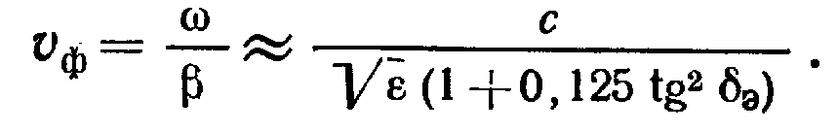
Алынған нәтиже шығынның ортада болуы фазалық жылдамдықтың мәнінің өзгеруіне алып келеді. үшін өзгерту 0,125 % құрайды.
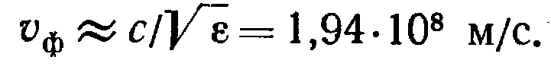
Белгілі фаза жылдамдығынан толқын ұзындығының жылдамдығын табамыз:
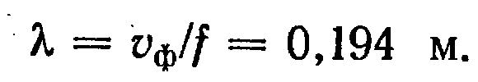
Алғашқы мәліметтер алмастырып кою алдындағы формуладан мынаны аламыз:
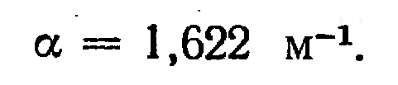
5.2 Металда 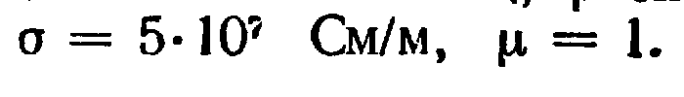 параметрлермен таралатын, 10 МГц жиілікпен жазық электромагниттік толқынның өріске ену тереңдігін, өшу коэффициентін және фазалық жылдамдығын табу.
Шешуі. Нақты металда ток тығыздығы өткізгіштігі ауыстырғыш ток тығыздығынан айтарлықтай үлкен.Сондықтан (5.3) өрнек мынадай түрде көрсетуге болады:
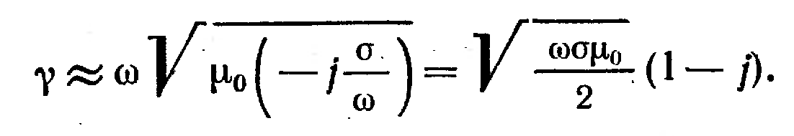
Қарастырылып отырған ортада фаза коэффициенті мен өшу коэффициенті бір біріне тең:
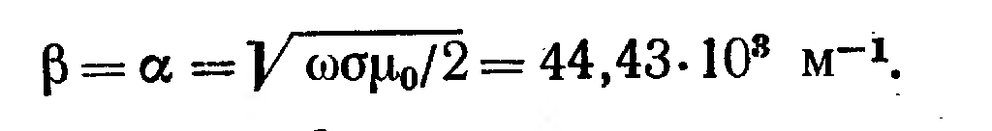
Белгілі арқылы фазалық жылдамдықты табу:
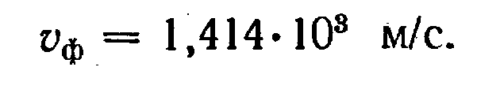
Тереңдіктің өріске ену арақашықтығын түсінеміз, мұнда оның амплитудасы е есе кішіреяді.
5.3 Гц жиілігі бар жазық электромагниттік толқын ортада мынадай параметрлермен таралады: Электрлік өріс амплитудасы 100 В/м ге тең.
жазықтықтағы қуаттың орташа тығыздығын анықтау.
Шешуі. Жазық электромагниттік толқынның қуат тығыздығы мына өрнекпен табылады:
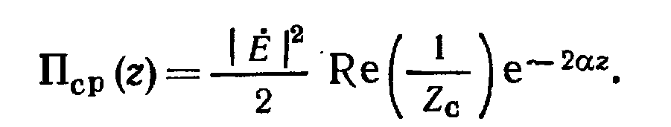
Осылайша, өшу коэффициенті мен сипаттамалық кедергіні анықтау.5.1есептегідей шеше отырып ны табуға болады. Мәліметтерді қою арқылы 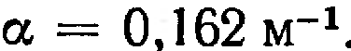 есептеуге болады.
үшін сипаттамалық кедергіні анықтау кезінде квадраттық түбірге жақын (5.10) формуланы қолдануға болады.Онда
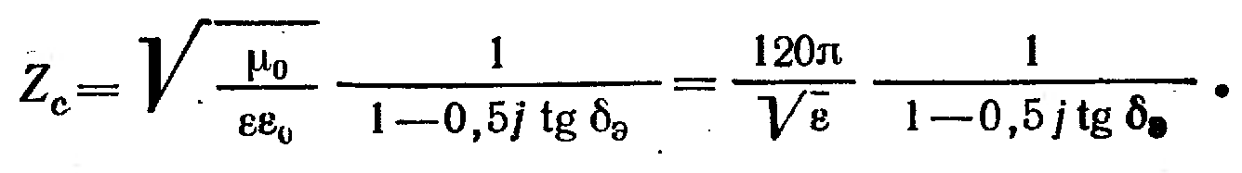
Сәйкесінше
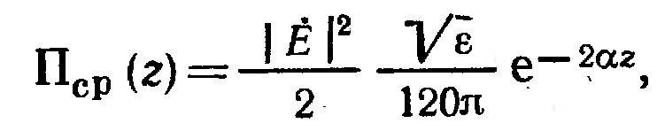
немесе қажетті есептеулерден кейін
5.4 Шығынсыз ортада фазалық фронт пен біркелкі емес жазық толқындардығ тең амплитудалар жазықтығы өздерінің арасында бұрыш жасайды.
Шешуі. Шығынсыз ортада таралу коэффициенті 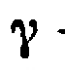-нақты өлшем. Сондықтан, егер 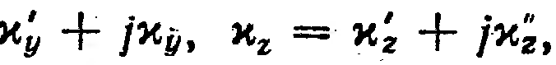 фазалық фронт теңдеуі мына түрге ие болады:
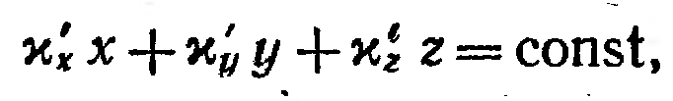
тең амплитудалар үшін бет үшін теңдеу ,мынадай түрде болады:
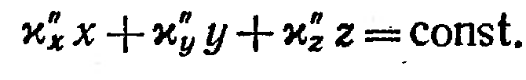
(3) сәйкес екі бет арасындағы бұрыш косинусы
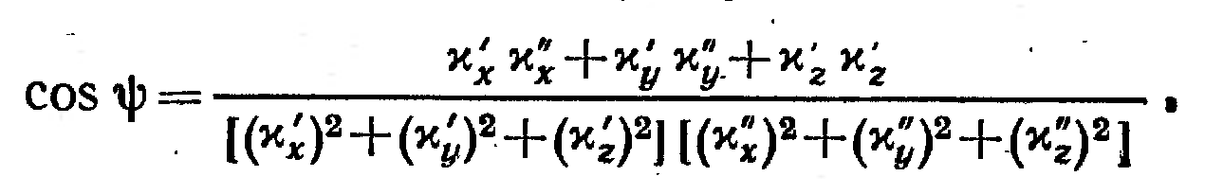
(5.1) өрнек көмегімен мынаны табуға болады:
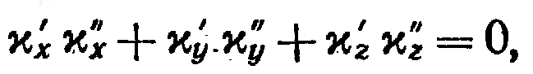
сәйкесінше бұрышы шыныменде ға тең.
5.5 Эллипстік коэффициентті анықтау үшін формуланы тауып шығару.(элиппстің үлкен осінің кіші оське қатынасы) жазықтығы үшін жазық электромагниттік толқын мына түрде болады:
Эллипс осінің координаттар жүйесінің осіне қатынасының бағытын табу
Шешуі. Комплестік амплитудалардан шапшаң мәнге өтеміз және жаңа айнымалылар және енгіземіз:
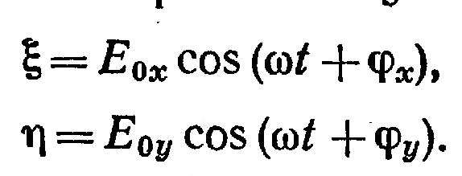
Аргументтер қосындысының косинусын ашып және екі өрнекті және қатысты шешу:
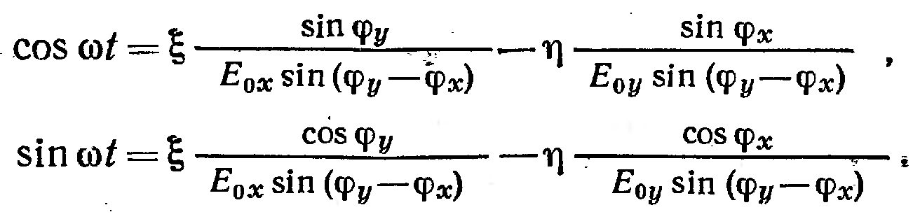
Осы өрнектерді квадраттап және айнымалы алып тастап мынаны аламыз:
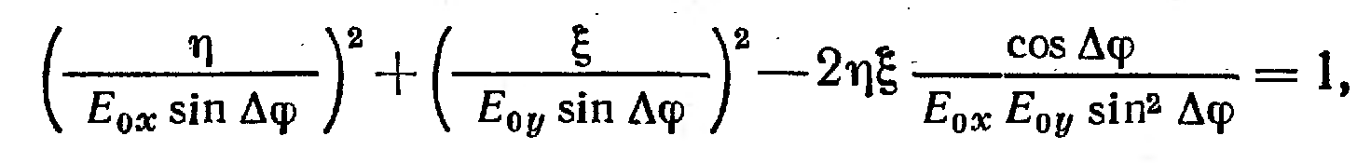
мұнда 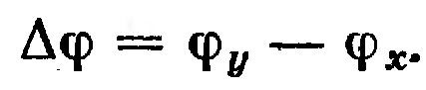
Координаттар жүйесінде 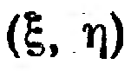 бұл эллипс теңдеуі болып табылады. Осьтерді бұрышқа бұру арқылы қанағаттанарлық функцияны аламыз
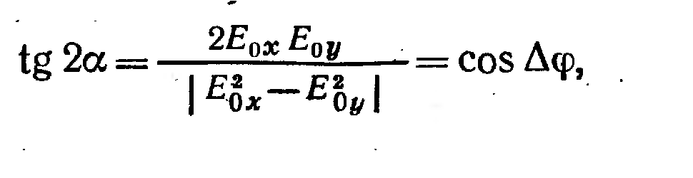
өрнекті канондық түрге өзгертеміз:
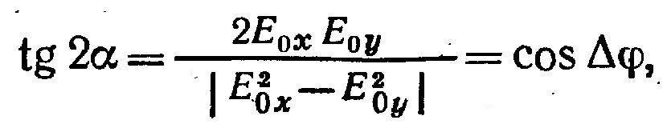
(3) қолдана отырып, элипстің жарты осьтерін табамыз:
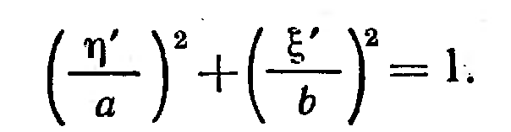
Енді а-ның b-ға қатынасы ретінде элиппстің коэффициенттерін анықтауға болады:
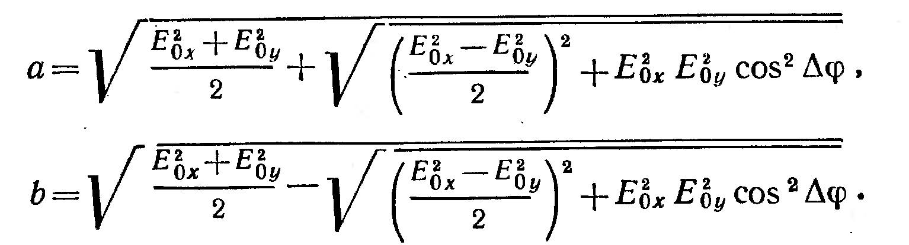
Белгілі координаттар жүйесі х осіне қатысты элипс осьтерінің ориентациясы бұрышымен анықталады, егер векторының соңынан есептесек, сағат тіліне қарсы бағытпен анықталады.
5.6 Кейбір заттар (мысалға, қанттың су қоспасы) әр түрлі толқындардың таралу жылдамдықтарға ие оң және сол поляризациясы бар. Бұл жазық поляризация бетінің оның таралу айналуына алып келеді. Заттардың мұнда қасиеті оптикалық белсенділік деп аталады.
Фазалық жылдамдықтардың мәні сол және оң дөңгелек поляризациясы бар берілсе, аумағы және жиілігі электромагниттік толқындардың поляризация бетінің бұрылу бұрышын анықтау қажет.
Шешуі. жазықтығында мына түрге ие сызықты поляризацияланған толқын мына өрнекке ие:
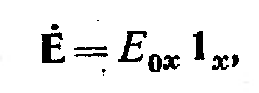
дөңгелек поляризациясы бар екі толқынның қосындысы ретінде алуға болады:
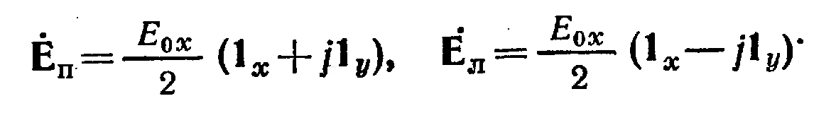
Оң поляризациясы бар толқын осіне қатысты бағытталған мына түрдегі өрнекпен сипатталады:
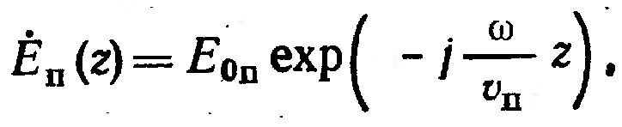
ал сол жағынан 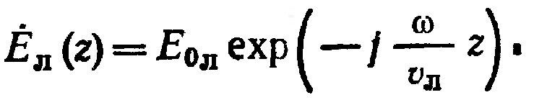
Кез- келген жазықтықта 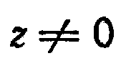 бұл толқындардың қосындысы сызықты поляризациясы бар толқынды сипаттайды. Бұл толқындардың координаттары мынаған тең:
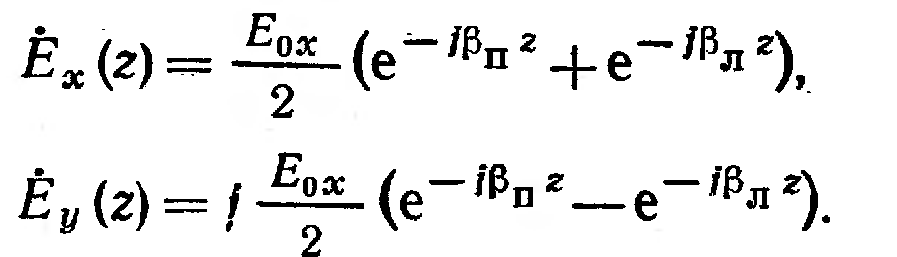
Қосындылауыш Е векторы бұрышын х осіне қатысты , z координатасымен тудырады. Бұл бұрыш тангенсі
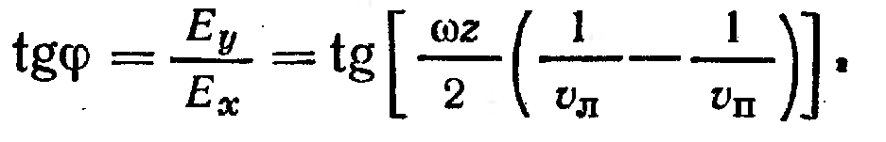
Осылайша поляризация бетінің бұрылу бұрышы 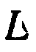 сызығының кесіндісінде мына формуладан анықталады:
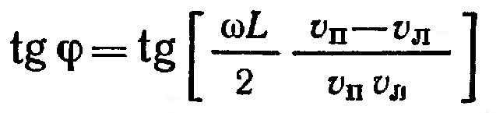
Әдетте 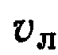 және таралу жылдамдықтары айырмашылықтары кішкене ғана. Сондықтан жақындау
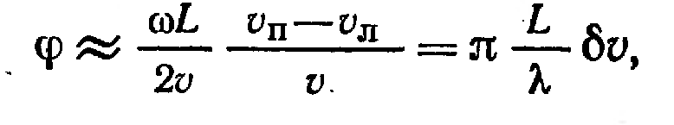
мұнда -жылдамдықтың орташа мәні, 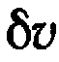-таралу жылдамдықтарына қатысты жылдамдық,-ортадағы таралу толқын ұзындығы
5.3 Өзіндік шешуге арналған есептер
5.7 Вакуумда жиілігі 30МГц жазық электромагниттік толқын таралады.
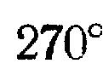және 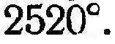 бұрышта толқын фазасы өзгеретін арақашықтықты анықтау.
Жауабы: 7,5 м және 70 м сәйкесінше
5.8 Шығынсыз ортада қатысты өткізгіштігі бар 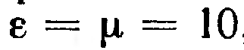 егер толқын жиілігі 10 МГц болса электромагниттік толқынның ұзындығы мен фазалық жылдамдығын анықтау.
Жауабы: 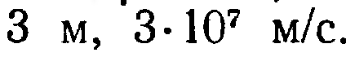
5.9 Ортаның сипаттамалық кедергісі 1508 Ом, қатысты диэлектриктік өткізгіштігі .
Ортаның қатысты магниттік өткізгіштігін анықтау.
Жауабы: 16
5.10 параметрлері бар ортада жазық электромагниттік толқын таралған, электрлік өрістің кернеу векторының комплексті амплитудасы жазықтығында 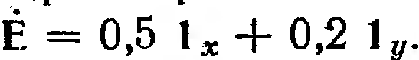
Магниттік өрістің кернеу векторының комплексті амплитудасын анықтау, егер толқын 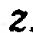 координатасының өсуімен таралса
Жауабы:

